# **FUNDAÇÃO INSTITUTO DE EDUCAÇÃO DE**

# **BARUERI**

Unidade Prof. Brasilio Flores de Azevedo

Curso Técnico em Informática

CASO DE USO

SISTEMA DE GERENCIAÇÃO DE ADOÇÃO DE ANIMAIS

ANA JULIA NUNES MELO- n02

GIULIA SILVA NASCIMENTO ROCHA- n12

JADD MOURA E SILVA- n18

MIRELLA BERCE - n30

Barueri 2022

Uma ONG possui dificuldades em divulgar os animais para adoções em seus eventos e muitas das vezes não consegue atender toda demanda. Pela ausência de infraestrutura o número de animais abandonados só aumenta, e este trabalho buscará desenvolver um sistema que auxilie a ONG a gerenciar a adoção de animais, facilitando e agilizando o processo de forma que possa atender muitos animais e consequentemente reduzir os abandonos e os maus tratos que sofrem.

Visará atender as necessidades, e os interessados terão acesso as informações e consultoria online sobre os animais; por porte, raça, idade, entre outros detalhes. Possibilitando também aos usuários que façam doações de qualquer valor para ajudar a manter a ONG e os animais.

|  |
| --- |
| DIAGRAMAS |

**WEB**

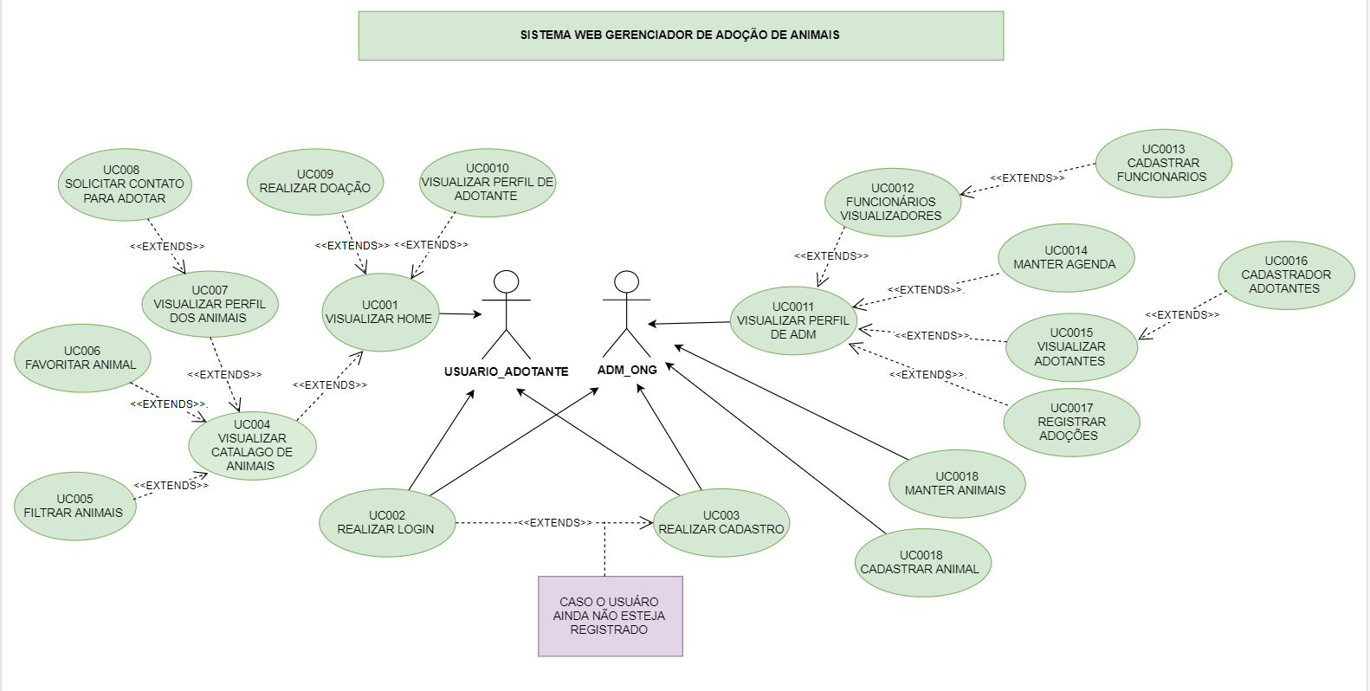

**MOBILE**

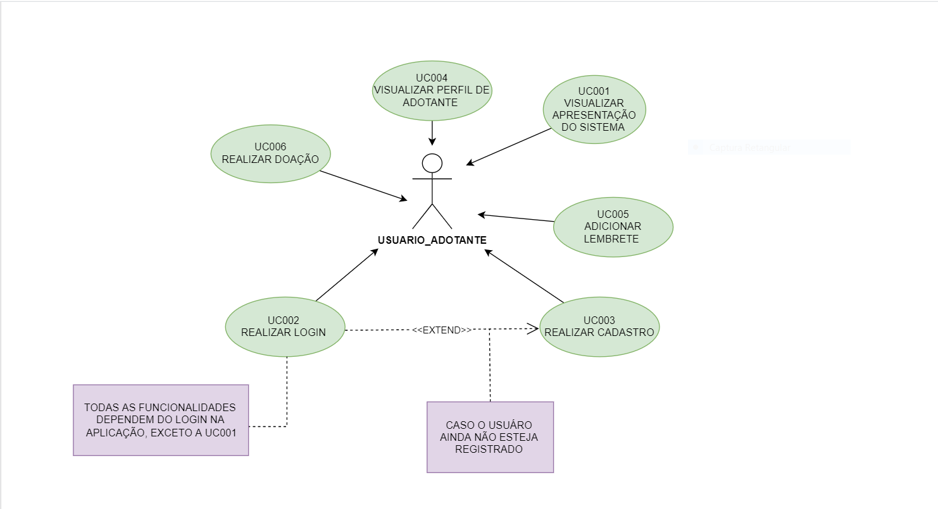

|  |
| --- |
| **DOCUMENTAÇÃO DO SISTEMA WEB** |

# **CASO DE USO VISUALIZAR HOME**

|  |  |
| --- | --- |
| **USE CASE** | UC001 |
| **NOME** | VISUALIZAR HOME |
| **ATOR PRINCIPAL** | USUARIO_ADOTANTE |
| **ATOR SECUNDARIO** | ADM_ONG |
| **PRÉ CONDIÇÃO** | -- |
| **PÓS-CONDIÇÃO** | -- |
| **DESCRIÇÃO** | Esse caso de uso tem como função direcionar os usuários para as telas SOBRE NÓS, QUERO ADOTAR, ONG, MEU PERFIL e ENTRAR OU SE CADASTRAR |
| **AÇÕES DO ATOR** | |
| **FLUXO PRINCIPAL:** | 1. Usuário clica na tela que deseja navegar (SOBRE NÓS, QUERO ADOTAR, ONG, MEU PERFIL e ENTRAR OU SE CADASTRAR)  2.Sistema direciona usuário para tela escolhida. |

**CASO DE USO REALIZAR LOGIN**

|  |  |
| --- | --- |
| **USE CASE** | UC002 |
| **NOME** | REALIZAR LOGIN |
| **ATOR PRINCIPAL** | ADM_ONG E USUARIO_ADOTANTE |
| **PRÉ- CONDIÇÃO** | Ter criado um cadastro antes |
| **PÓS-CONDIÇÃO** | O usuário será redirecionado para a página inicial do sistema |
| **DESCRIÇÃO** | Esse caso de uso tem como função efetuar login com e-mail e senha do usuário |
| **AÇÕES DO ATOR** | |
| **FLUXO PRINCIPAL:** | 1. O usuário preenche o e-mail e senha  2. O usuário clica em ‘Logar’  3. Sistema direciona o usuário para a tela inicial. |
|  | |
| **FLUXO ALTERNATIVO 1: ERRO** | 2.1. O usuário preenche senha incorreta  2.2. Sistema retorna mensagem que a senha está incorreta  2.3. Sistema redireciona para o passo 1 proporcionando uma outra tentativa de logar. |
|  |
|  | |
| **FLUXO ALTERNATIVO 2: ERRO** | 2.1. O usuário preenche e-mail ou senha  2.2. Sistema retorna mensagem que a senha está incorreta  2.3. O usuário clica em ESQUECEU SENHA?  2.4 Sistema irá direcionar o usuário para tela de redefinição de senha. |
|  | |
| **FLUXO ALTERNATIVO 3: ERRO** | UC002- Realizar cadastro |

# **CASO DE USO REALIZAR CADASTRO**

|  |  |
| --- | --- |
| **USE CASE** | UC003 |
| **NOME** | REALIZAR CADASTRO |
| **ATOR PRINCIPAL** | ADM_ONG E USUARIO_ADOTANTE |
| **PRÉ-CONDIÇÃO** | -- |
| **PÓS-CONDIÇÃO** | O usuário irá ter uma conta para acessar o aplicativo, utilizando seu e-mail e senha. |
| **DESCRIÇÃO** | Esse caso de uso tem como função realizar o cadastro do usuário para ter uma conta e acessar o sistema utilizando seu e-mail e senha |
| **AÇÕES DO ATOR** | |
| **FLUXO PRINCIPAL:** | 1. O usuário seleciona a opção cadastro  2. Sistema abre uma tela de cadastro, com campos de informações pessoais para preenchimento do usuário  3. O usuário preenche as informações da tela e clica em CADASTRAR  4. É retornado para o usuário que o cadastro foi efetuado com sucesso e ele é redirecionado para a tela de login. |
|  | |
| **FLUXO ALTERNATIVO 1: ERRO** | 3.1. O usuário não preenche algum campo obrigatório  3.2. Sistema retorna mensagem com o nome do campo obrigatório que não foi preenchido  3.3. O sistema retorna para o passo 3, contendo as informações que já foram preenchidas. |
|  | |
| **FLUXO ALTERNATIVO 2: ERRO** | 3.1. O usuário preenche um e-mail já cadastrado na aplicação.  3.2. O sistema retorna mensagem que o e-mail já foi cadastrado anteriormente  3.3. O sistema retorna para a tela de login. |
| **FLUXO ALTERNATIVO 3: ERRO** | 3.1.O usuário preenche telefone ou e-mail invalido  3.2.O sistema retorna mensagem de erro informando que o telefone ou e-mail é invalido  3.3. O sistema retorna para a tela de preencher dados. |

# **CASO DE USO VISUALIZAR CATÁLOGO DE ANIMAIS**

|  |  |
| --- | --- |
| **USE CASE** | UC004 |
| **NOME** | VISUALIZAR CATALAGO DE ANIMAIS |
| **ATOR PRINCIPAL** | USUARIO_ADOTANTE |
| **ATOR SECUNDÁRIO** | ADM_ONG |
| **PRÉ CONDIÇÃO** | -- |
| **PÓS-CONDIÇÃO** | -- |
| **DESCRIÇÃO** | Esse caso de uso tem como função mostrar ao usuário a tela com os animais que estão para adoção, opções para filtrar e favoritar animais. |
| **AÇÕES DO ATOR** | |
| **FLUXO PRINCIPAL:** | 1. Usuário clica em QUERO ADOTAR  2. Sistema direciona usuário para tela catálogo de animais  3.UC005 - FILTRAR ANIMAIS  4.UC006 - FAVORITAR ANIMAIS |

# **CASO DE USO FILTRAR ANIMAIS**

|  |  |
| --- | --- |
| **USE CASE** | UC005 |
| **NOME** | FILTRAR ANIMAIS |
| **ATOR PRINCIPAL** | USUARIO_ADOTANTE |
| **ATOR SECUNDARIO** | ADM_ONG |
| **PRÉ CONDIÇÃO** | -- |
| **PÓS CONDIÇÃO** | O usuário será direcionado para uma aba com os resultados de acordo com o que foi filtrado |
| **DESCRIÇÃO** | Esse caso de uso serve para o adotante marcar filtros referente as características dos animais cadastrados no sistema de acordo com o que ele procura. |
| **AÇÕES DO ATOR** | |
| **FLUXO PRINCIPAL:** | 1.O usuário deverá clicar nas opções de filtro que deseja  2. Sistema irá exibir os animais de acordo com os filtros escolhidos pelo usuário |

# 

**CASO DE USO FAVORITAR ANIMAIS**

|  |  |
| --- | --- |
| **USE CASE** | UCOO6 |
| **NOME** | FAVORITAR ANIMAIS |
| **ATOR PRINCIPAL** | USUARIO_ADOTANTE |
| **ATOR SECUNDÁRIO** | ADM_ONG |
| **PRÉ CONDIÇÃO** | O usuário deve estar logado |
| **PÓS CONDIÇÃO** | O usuário terá acesso aos animais favoritados em FILTRAR |
| **DESCRIÇÃO** | Esse caso de uso tem como função destacar e selecionar os animais que são do interesse do adotante, tendo a opção de filtrar para aparecer apenas animais favoritos que o adotante futuramente pretende adotar. |
| **AÇÕES DO ATOR** | |
| **FLUXO PRINCIPAL:** | 1.O usuário clica no coração ao lado superior de cada animal  2. Sistema destaca o coração e deixa em cor vermelha para marcar animal favoritado  3. O usuário deverá clicar em filtrar animais favoritados  5. Sistema retornará a tela exibindo os animais que o usuário marcou como favorito. |

# **CASO DE USO VISUALIZAR PERFIL DOS ANIMAIS**

|  |  |
| --- | --- |
| **USE CASE** | UC007 |
| **NOME** | VISUALIZAR O PERFIL DOS ANIMAIS |
| **ATOR PRINCIPAL** | USUARIO_ADOTANTE |
| **ATOR SECUNDARIO** | ADM_ONG |
| **PRÉ CONDIÇÃO** | -- |
| **PÓS-CONDIÇÃO** | -- |
| **DESCRIÇÃO** | Esse caso de uso tem como função mostrar o perfil dos animais onde ficam os dados deles detalhadamente e disponibilizar contato para adoção |
| **AÇÕES DO ATOR** | |
| **FLUXO PRINCIPAL:** | 1. Após ser direcionado para o catálogo de animais disponíveis o usuário irá clicar em SABER MAIS no animal desejado  2. O sistema irá encaminhar o usuário para o perfil do animal  3. O usuário terá acesso às informações detalhadas do animal  4.UC008- SOLICITAR CONTATO PARA ADOÇÃO |
|  |

**CASO DE USO SOLICITAR CONTATO PARA ADOTAR**

|  |  |
| --- | --- |
| **USE CASE** | UC008 |
| **NOME** | SOLICITAR CONTATO PARA ADOÇÃO |
| **ATOR PRINCIPAL** | USUARIO_ADOTANTE |
| **ATOR SECUNDARIO** | -- |
| **PRÉ CONDIÇÃO** | O usuário deve estar logado |
| **PÓS-CONDIÇÃO** | O usuário terá contato direto para marcar visita com o Administrador |
| **DESCRIÇÃO** | Esse caso de uso tem como função disponibilizar para o usuário o contato com o administrador da ONG para marcar visita e realizar possível adoção |
| **AÇÕES DO ATOR** | |
| **FLUXO PRINCIPAL:** | 1. O usuário seleciona um e é aberto uma tela com todas as informações do animal  2. Usuário clica em QUERO ESSE PET  3. Abre o aplicativo (WHATSAPP) referente ao botão que o usuário clicou com uma mensagem padrão para entrar em contato com o administrador da ONG. |

**CASO DE USO REALIZAR DOAÇÃO**

|  |  |
| --- | --- |
| **USE CASE** | UC009 |
| **NOME** | REALIZAR DOAÇÃO |
| **ATOR PRINCIPAL** | USUARIO_ADOTANTE |
| **ATOR SECUNDARIO** | -- |
| **PRÉ-CONDIÇÃO** | -- |
| **PÓS-CONDIÇÃO** | -- |
| **DESCRIÇÃO** | Esse caso de uso serve para o usuário realizar uma adoção e ajudar a manter a ONG, com um valor qualquer. |
| **AÇÕES DO ATOR** | |
| **FLUXO PRINCIPAL** | 1.O usuário deverá clicar no menu a opção ONG  2. Clicar na opção ‘Fazer uma doação’  3. Escanear o QR CORE pelo banco digital do usuário  4. Usuário realiza a doação |

**CASO DE USO VISUALIZAR PERFIL DE ADOTANTE**

|  |  |
| --- | --- |
| **USE CASE** | UC0010 |
| **NOME** | VISUALIZAR PERFIL DE ADOTANTE |
| **ATOR PRINCIPAL** | USUARIO_ADOTANTE |
| **ATOR SECUNDARIO** | -- |
| **PRÉ-CONDIÇÃO** | O usuário deve estar logado |
| **PÓS-CONDIÇÃO** | -- |
| **DESCRIÇÃO** | Esse caso de uso serve para o usuário adotante visualizar seu perfil cadastrado e acompanhar o processo de adoção. |
| **AÇÕES DO ATOR** | |
| **FLUXO PRINCIPAL** | 1.O usuário irá clicar no menu a opção meu perfil  2. Sistema exibirá seu perfil com as informações e o andamento de adoção caso haja algum processo  3.O usuário irá ter acesso as suas informações e acompanhar o processo de adoção |

# **CASO DE USO VISUALIZAR PERFIL DE ADM**

|  |  |
| --- | --- |
| **USE CASE** | UC0011 |
| **NOME** | VISUALIZAR PERFIL DE ADM |
| **ATOR PRINCIPAL** | ADM_ONG |
| **ATOR SECUNDARIO** | -- |
| **PRÉ-CONDIÇÃO** | O usuário deve estar logado e ser administrador da ONG |
| **PÓS-CONDIÇÃO** | -- |
| **DESCRIÇÃO** | Esse caso de uso serve para o administrador da ONG visualizar seu perfil e ter acesso ao gerenciamento de funcionários, agendamentos, adotantes, adoções, editar e cadastrar no sistema os animais em processo de adoção. |
| **AÇÕES DO ATOR** | |
| **FLUXO PRINCIPAL** | 1.O adm deverá clicar no menu a opção meu perfil  2. Sistema irá direcioná-lo a tela que contém as opções de gerenciamento de funcionários, agendamentos, adotantes, adoções, editar e cadastrar no sistema os animais em processo de adoção  3.O adm irá clicar na opção em que ele deseja gerenciar  4. Sistema irá direcioná-lo para a tela de gerenciamento desejada. |

# **CASO DE USO VISUALIZAR FUNCIONÁRIOS**

|  |  |
| --- | --- |
| **USE CASE** | UC0012 |
| **NOME** | VISUALIZAR FUNCIONÁRIOS |
| **ATOR PRINCIPAL** | ADM_ONG |
| **ATOR SECUNDARIO** | -- |
| **PRÉ-CONDIÇÃO** | O usuário deve estar logado e ser administrador da ONG |
| **PÓS-CONDIÇÃO** | -- |
| **DESCRIÇÃO** | Esse caso de uso serve para o administrador da ONG visualizar os funcionários cadastrados no sistema, ter acesso aos dados de cada um e editar. |
| **AÇÕES DO ATOR** | |
| **FLUXO PRINCIPAL** | 1.O adm deverá ir à tela meu perfil e clicar na opção funcionários cadastrados  2. O sistema irá direcioná-lo a tela exibindo todos os funcionários cadastrados no sistema  3. O adm irá clicar no botão representado por um sinal de mais (+) para mais informações do funcionário  4. O sistema irá retornar exibindo os dados do funcionário escolhido.  5. O adm clica EDITAR CADASTRO  6. O sistema habilita os campos para serem modificados  7.O adm modifica e clica em FINALIZAR EDIÇÃO  8. O sistema atualiza as mudanças. |

# **CASO DE USO CADASTRAR FUNCIONARIOS**

|  |  |
| --- | --- |
| **USE CASE** | UC0013 |
| **NOME** | CADASTRAR FUNCIONÁRIO |
| **ATOR PRINCIPAL** | ADM_ONG |
| **ATOR SECUNDÁRIO** | -- |
| **PRÉ-CONDIÇÃO** | O usuário deve estar logado, ser administrador da ONG |
| **PÓS-CONDIÇÃO** | -- |
| **DESCRIÇÃO** | Esse caso de uso serve para o administrador da ONG cadastrar um novo funcionário no sistema |
| **AÇÕES DO ATOR** | |
| **FLUXO PRINCIPAL** | 1.O adm deverá estar na tela de funcionários cadastrados  2. O adm deverá clicar em cadastrar novo funcionário  3. O sistema irá direcionar o adm para uma tela para preencher os dados do funcionário  4. O adm irá preencher os dados e clicar em cadastrar  5.O sistema irá direcioná-lo a tela atualizada do catálogo dos funcionários já cadastrados |
| **FLUXO ALTERNATIVO: ERRO 1** | 4.1 O adm preenche algum dado invalido  4.2 O Sistema retorna uma mensagem de erro ‘dado invalido’  4.3 O sistema direciona o adm para a tela de preenchimento de dados novamente |

# **CASO DE USO MANTER AGENDA**

|  |  |
| --- | --- |
| **USE CASE** | UC0014 |
| **NOME** | MANTER AGENDA |
| **ATOR PRINCIPAL** | ADM_ONG |
| **ATOR SECUNDARIO** | -- |
| **PRÉ-CONDIÇÃO** | O usuário deve estar logado e ser administrador da ONG |
| **PÓS-CONDIÇÃO** | -- |
| **DESCRIÇÃO** | Esse caso de uso serve para o administrador da ONG realizar o gerenciamento de visitas dos adotantes no sistema para que haja organização. Salva a data e horário no calendário, especificando o funcionário, o usuário e o animal |
| **AÇÕES DO ATOR** | |
| **FLUXO PRINCIPAL** | 1.O adm deverá ir à tela do perfil ADM e clicar na opção superior na tela ‘AGENDA’  2. O sistema irá exibir uma caixa de agendamento  3.O adm irá preencher a data e o horário desejado disponível e especificar quem é o adotante, animal e o funcionário com os dados exigidos de cada um e clicar em adicionar  4. O sistema irá salvar as informações e deixar a visita marcada exibida e destacada no calendário |
| **FLUXO ALTERNATIVO: ERRO 1** | 3.1 Adm preenche o campo funcionario_id com o id errado  3.2 O sistema retornara com mensagem de erro ‘id invalido |

# **CASO DE USO VISUALIZAR ADOTANTES**

|  |  |
| --- | --- |
| **USE CASE** | UC0015 |
| **NOME** | VISUALIZAR ADOTANTES |
| **ATOR PRINCIPAL** | ADM_ONG |
| **ATOR SECUNDARIO** | -- |
| **PRÉ-CONDIÇÃO** | O usuário deve estar logado e ser administrador da ONG |
| **PÓS-CONDIÇÃO** | -- |
| **DESCRIÇÃO** | Esse caso de uso serve para o administrador da ONG visualizar os adotantes cadastrados do sistema, ter acesso aos dados de cada um, editar e excluir |
| **AÇÕES DO ATOR** | |
| **FLUXO PRINCIPAL** | 1.O adm vai até à tela do perfil ADM e clica na opção superior na tela ‘ver adotantes cadastrados’  2. O sistema direciona uma tela exibindo os adotantes cadastrados  3. O adm clica no botão com um sinal de mais (+) no adotante que ele deseja ver as informações mais detalhadas  4. O sistema irá exibir os dados do adotante escolhido  5.O adm clica no botão editar adotante  6.O sistema habilita os campos para serem editados  7. O adm clica em ok após finalizar edições  8. Sistema atualiza as informações  9. O adm clica em excluir cadastro  10. O sistema exibe uma mensagem de confirmação  11. O adm confirma  12. Sistema exclui cadastro |

# **CASO DE USO CADASTRAR ADOTANTES**

|  |  |
| --- | --- |
| **USE CASE** | UC0016 |
| **NOME** | CADASTRAR ADOTANTES |
| **ATOR PRINCIPAL** | ADM_ONG |
| **ATOR SECUNDARIO** | -- |
| **PRÉ-CONDIÇÃO** | O usuário deve estar logado e ser administrador da ONG |
| **PÓS-CONDIÇÃO** | -- |
| **DESCRIÇÃO** | Esse caso de uso serve para o administrador da ONG cadastrar os adotantes no sistema e salvando as informações pessoais |
| **AÇÕES DO ATOR** | |
| **FLUXO PRINCIPAL** | 1.O adm clica no botão cadastrar novo adotante +  2. Sistema direciona uma tela exibindo os campos para serem preenchidos com os dados do adotante  3. O adm preenche as informações e clica em pronto  4. Sistema irá salvar informações e exibir novo adotante. |

**CASO DE USO MANTER ADOÇÕES**

|  |  |
| --- | --- |
| **USE CASE** | UC0017 |
| **NOME** | MANTER DOAÇÕES |
| **ATOR PRINCIPAL** | ADM_ONG |
| **ATOR SECUNDARIO** | -- |
| **PRÉ-CONDIÇÃO** | O usuário deve estar logado e ser adm |
| **PÓS-CONDIÇÃO** | -- |
| **DESCRIÇÃO** | Esse caso de uso serve para o adm visualizar as adoções cadastradas informando o animal, adotante, funcionário que participaram da adoção e registrar nova |
| **AÇÕES DO ATOR** | |
| **FLUXO PRINCIPAL** | 1.O adm deverá ir até a tela de perfil do adm e clicar em adoções cadastradas  2. Sistema exibirá uma tela com as adoções registradas  3.O adm irá clicar em CADASTRAR NOVA ADOÇÃO  4. Sistema exibi uma caixa com campos a serem preenchidos sobre a adoção  5. O Adm preenche as informações e clica em CADASTRAR  6.Sistema registra nova adoção |
| **FLUXO ALTERNATIV: ERRO 1** | 5.1 Adm preenche id (Adotante_id, Animal_id, Funcionario_id) errado  5.2 Sistema exibi mensagem de erro “id invalido” |

# **CASO DE USO CADASTRAR ANIMAIS**

|  |  |
| --- | --- |
| **USE CASE** | UC0018 |
| **NOME** | CADASTRAR ANIMAIS |
| **ATOR PRINCIPAL** | ADM_ONG |
| **ATOR SECUNDARIO** | -- |
| **PRÉ-CONDIÇÃO** | O usuário deve estar logado, ser administrador da ONG |
| **PÓS-CONDIÇÃO** | -- |
| **DESCRIÇÃO** | Esse caso de uso serve para o administrador da ONG cadastrar novo animal no sistema |
| **AÇÕES DO ATOR** | |
| **FLUXO PRINCIPAL** | 1.O adm deverá ir à tela principal que mostra todos os PET’s disponíveis  2. Clicar na opção superior na tela ‘(+)’  3. O sistema irá direcionar o adm para a tela de cadastro  4. O adm irá preencher os dados do animal e clicar em ‘cadastrar’  4. O sistema irá atualizar as informações |

# **CASO DE USO MANTER ANIMAIS**

|  |  |
| --- | --- |
| **USE CASE** | UC0019 |
| **NOME** | MANTER ANIMAIS |
| **ATOR PRINCIPAL** | ADM_ONG |
| **ATOR SECUNDARIO** | -- |
| **PRÉ-CONDIÇÃO** | O usuário deve estar logado, ser administrador da ONG e em alguns casos o animal deve estar cadastrado no sistema |
| **PÓS-CONDIÇÃO** | -- |
| **DESCRIÇÃO** | Esse caso de uso serve para o administrador da ONG realizar o gerenciamento de animais no sistema, realizar a mudança de status dos animais que já foram adotados ou que estão em processo de adoção e na edição de informações |
| **AÇÕES DO ATOR** | |
| **FLUXO PRINCIPAL** | 1.O adm deverá ir à tela principal que mostra todos os PET’s disponíveis  2. Clicar na opção superior na tela ‘editar animais’  3. O sistema irá direcionar o adm para a tela do perfil do animal  3.Adm realiza mudança no perfil do animal e clica no botão ‘pronto’  4. O sistema irá atualizar as informações |

|  |
| --- |
| **DOCUMENTAÇÃO CASO DE USO SISTEMA MOBILE** |

# **CASO DE USO VISUALIZAR APRESENTAÇÃO DO SISTEMA**

|  |  |
| --- | --- |
| **USE CASE** | UC001 |
| **NOME** | VISUALIZAR APRESENTAÇÃO DO SISTEMA |
| **ATOR PRINCIPAL** | USUARIO_ADOTANTE |
| **ATOR SECUNDARIO** | -- |
| **PRÉ CONDIÇÃO** | -- |
| **PÓS-CONDIÇÃO** | -- |
| **DESCRIÇÃO** | Esse caso de uso tem como função apresentar nosso sistema, seus propósitos e objetivos |
| **AÇÕES DO ATOR** | |
| **FLUXO PRINCIPAL:** | 1. Usuário abre aplicativo  2.Sistema direciona usuário para telas de apresentação  3. Usuário clica em PRÓXIMO  4. Sistema direciona para tela de login |

**CASO DE USO REALIZAR LOGIN**

|  |  |
| --- | --- |
| **USE CASE** | UC002 |
| **NOME** | REALIZAR LOGIN |
| **ATOR PRINCIPAL** | USUARIO_ADOTANTE |
| **PRÉ- CONDIÇÃO** | Ter criado um cadastro antes |
| **PÓS-CONDIÇÃO** | O usuário será redirecionado para a página inicial do sistema |
| **DESCRIÇÃO** | Esse caso de uso tem como função efetuar login com e-mail e senha do usuário |
| **AÇÕES DO ATOR** | |
| **FLUXO PRINCIPAL:** | 1. O usuário preenche o e-mail e senha  2. O usuário clica em ‘Logar’  3. O sistema direciona o usuário para a tela inicial |
| **FLUXO ALTERNATIVO 1: ERRO** | 2.1. O usuário preenche senha incorreta  2.2. O sistema retorna mensagem que a senha está incorreta  2.3. O sistema redireciona para o passo 1 proporcionando uma outra tentativa de logar |
|  | |
| **FLUXO ALTERNATIVO 2: ERRO** | 2.1. O usuário preenche e-mail ou senha  2.2. O sistema retorna mensagem que a senha está incorreta  2.3. O usuário clica em ‘Esqueceu a senha?’  2.4 Sistema irá direcionar o usuário para e tela de redefinição de senha |
| **FLUXO ALTERNATIVO 3: ERRO** | UC002- Realizar cadastro |

# **CASO DE USO REALIZAR CADASTRO**

|  |  |
| --- | --- |
| **USE CASE** | UC003 |
| **NOME** | REALIZAR CADASTRO |
| **ATOR PRINCIPAL** | USUARIO_ADOTANTE |
| **PRÉ-CONDIÇÃO** | -- |
| **PÓS-CONDIÇÃO** | O usuário irá ter uma conta para acessar o aplicativo, utilizando seu e-mail e senha. |
| **DESCRIÇÃO** | Esse caso de uso tem como função realizar o cadastro do usuário para ter uma conta e acessar o sistema utilizando seu e-mail e senha |
| **AÇÕES DO ATOR** | |
| **FLUXO PRINCIPAL:** | 1. O usuário seleciona a opção cadastro  2. O sistema abre uma tela de cadastro, com campos de informações pessoais para preenchimento do usuário  3. O usuário preenche as informações da tela e clica em cadastrar  4. É retornado para o usuário que o cadastro foi efetuado com sucesso e ele é redirecionado para a tela de login | |
|  | |
| **FLUXO ALTERNATIVO 1: ERRO** | 3.1. O usuário não preenche algum campo obrigatório  3.2. O sistema retorna mensagem com o nome do campo obrigatório que não foi preenchido  3.3. O sistema retorna para o passo 3, contendo as informações que já foram preenchidas | |
|  | |
| **FLUXO ALTERNATIVO 2: ERRO** | 3.1. O usuário preenche um e-mail já cadastrado na aplicação.  3.2. O sistema retorna mensagem que o e-mail já foi cadastrado anteriormente  3.3. O sistema retorna para a tela de login | |
| **FLUXO ALTERNATIVO 3: ERRO** | 3.1.O usuário preenche telefone ou e-mail invalido  3.2.O sistema retorna mensagem de erro informando que o telefone ou e-mail é invalido  3.3. O sistema retorna para a tela de preencher dados. |

**CASO DE USO VISUALIZAR PERFIL DE ADOTANTE**

|  |  |
| --- | --- |
| **USE CASE** | UC004 |
| **NOME** | VISUALIZAR PERFIL DE ADOTANTE |
| **ATOR PRINCIPAL** | USUARIO_ADOTANTE |
| **ATOR SECUNDARIO** | -- |
| **PRÉ-CONDIÇÃO** | O usuário deve estar logado |
| **PÓS-CONDIÇÃO** | -- |
| **DESCRIÇÃO** | Esse caso de uso serve para o usuário adotante visualizar seu perfil cadastrado e acompanhar o processo de adoção. |
| **AÇÕES DO ATOR** | |
| **FLUXO PRINCIPAL** | 1.O usuário irá clicar no menu a opção meu perfil  2. Sistema exibirá seu perfil com as informações e o andamento de adoção caso haja algum processo  3.O usuário irá ter acesso as suas informações e acompanhar o processo de adoção |

**CASO DE USO ADICIONAR LEMBRETE**

|  |  |
| --- | --- |
| **USE CASE** | UC005 |
| **NOME** | ADICIONAR LEMBRETE |
| **ATOR PRINCIPAL** | USUARIO_ADOTANTE |
| **ATOR SECUNDARIO** | -- |
| **PRÉ-CONDIÇÃO** | O usuário deve estar logado |
| **PÓS-CONDIÇÃO** | -- |
| **DESCRIÇÃO** | Esse caso de uso serve para o usuário adicionar um lembrete marcando a hora e a data em que a visita foi marcada e o sistema o notificar quando chegar a data. |
| **AÇÕES DO ATOR** | |
| **FLUXO PRINCIPAL** | 1.O usuário deverá ir à tela do próprio perfil  2. Sistema exibirá o calendário  3.O usuário irá colocar as informações, data e hora da visita  4. O sistema irá notificar quando chegar a data na barra de notificações do dispositivo móvel do usuário |

**CASO DE USO REALIZAR DOAÇÃO**

|  |  |
| --- | --- |
| **USE CASE** | UC006 |
| **NOME** | REALIZAR DOAÇÃO |
| **ATOR PRINCIPAL** | USUARIO_ADOTANTE |
| **ATOR SECUNDARIO** | -- |
| **PRÉ-CONDIÇÃO** | O usuário deve estar logado |
| **PÓS-CONDIÇÃO** | -- |
| **DESCRIÇÃO** | Esse caso de uso serve para o usuário realizar uma doação e ajudar a manter a ONG, com um valor qualquer. |
| **AÇÕES DO ATOR** | |
| **FLUXO PRINCIPAL** | 1.O usuário deverá clicar no menu a terceira opção representada por um desenho de aperto de mão  2.Sistema irá direcionar usuário para tela de ajude manter a ONG  3. O usuário irá clicar na opção FAZER UMA DOAÇAO  4. Sistema irá exibir uma caixa com QR CORE e as chaves pix pelo banco digital do usuário  4. Usuário realiza a doação através do QR CORE ou cópia e cola as chaves pix em seu banco digital |

**__ TELAS WEB - USUÁRIO __**

Tela inicial home

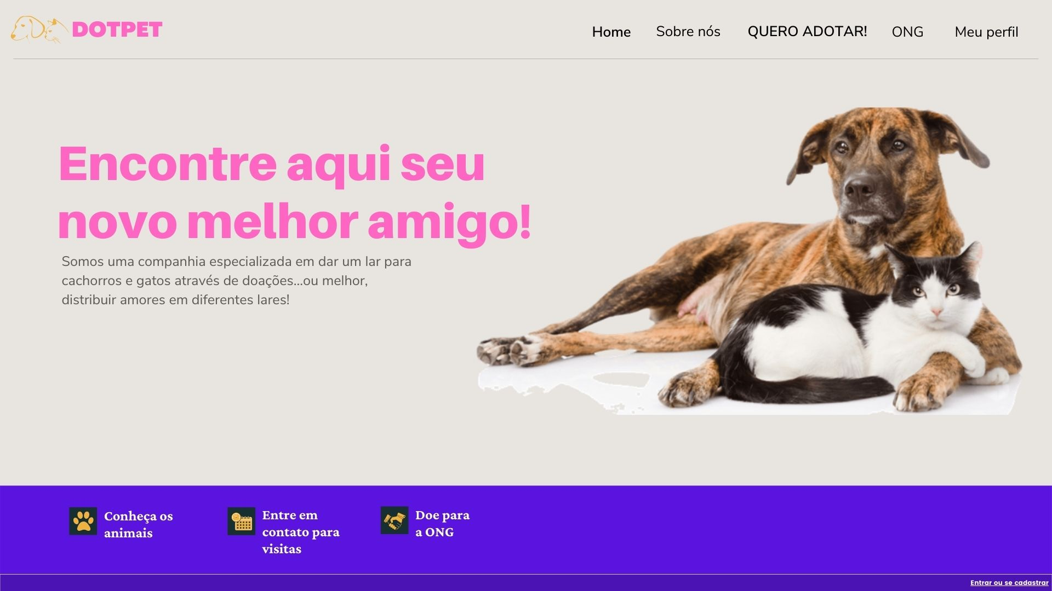

Tela home geral

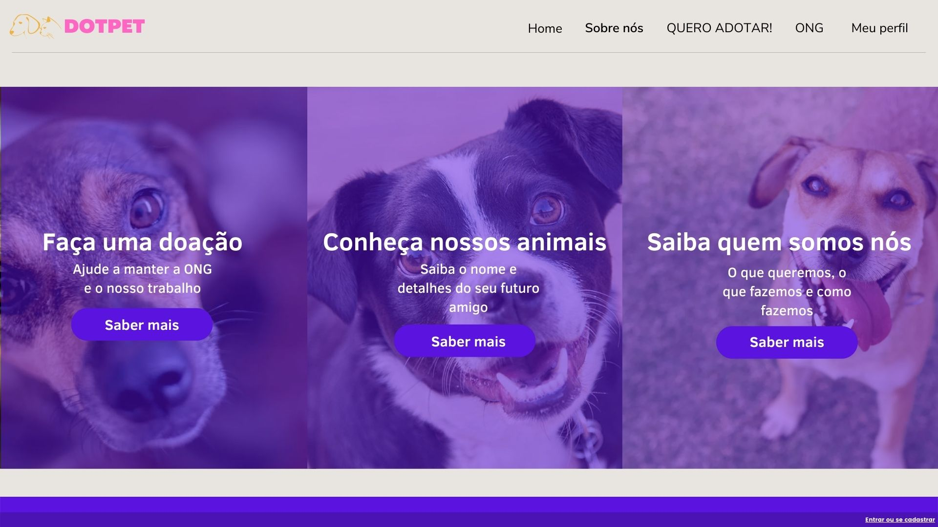

Tela “sobre nós” 1/3

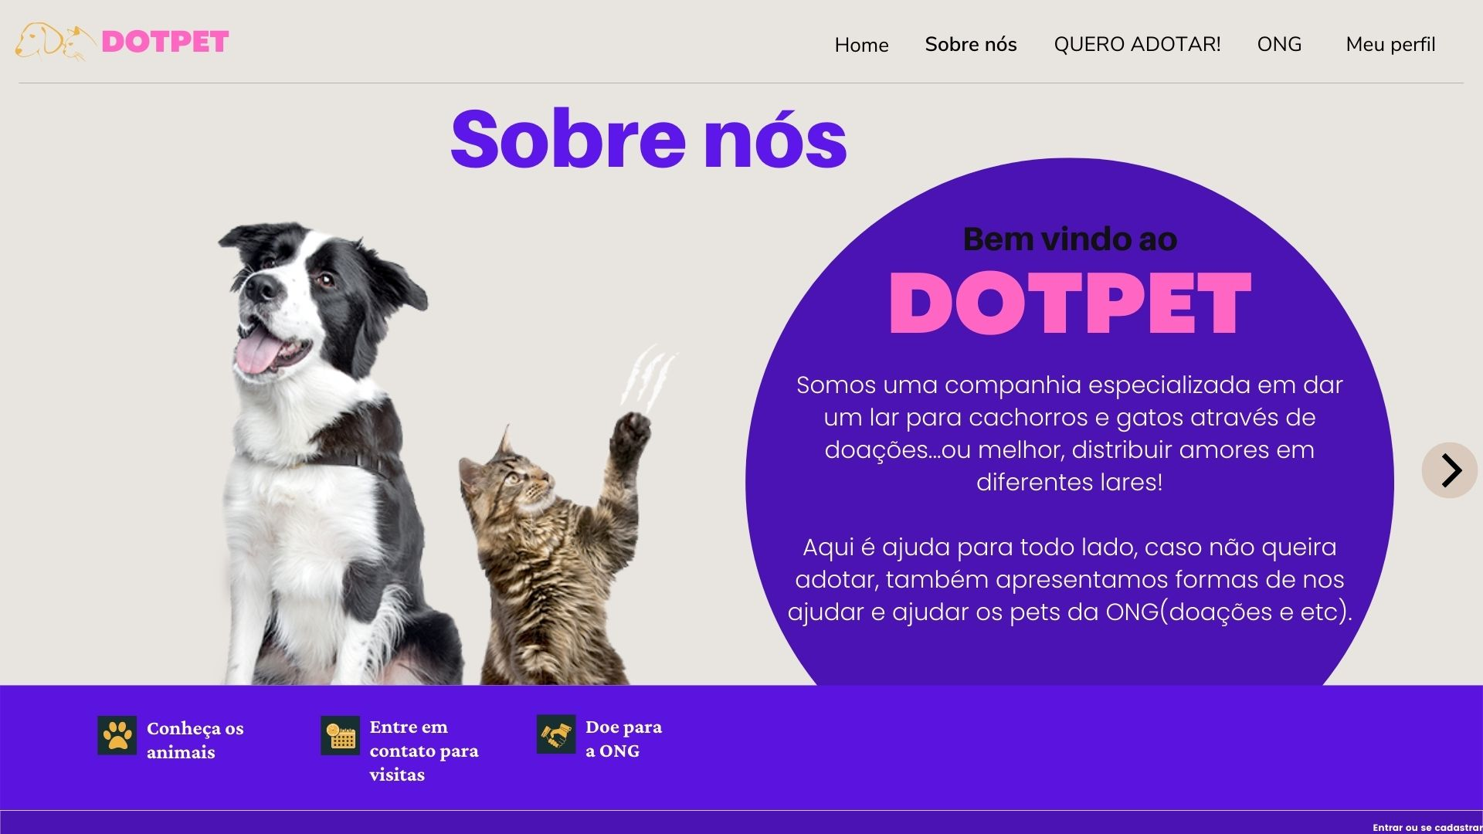

Tela “sobre nós” 2/3

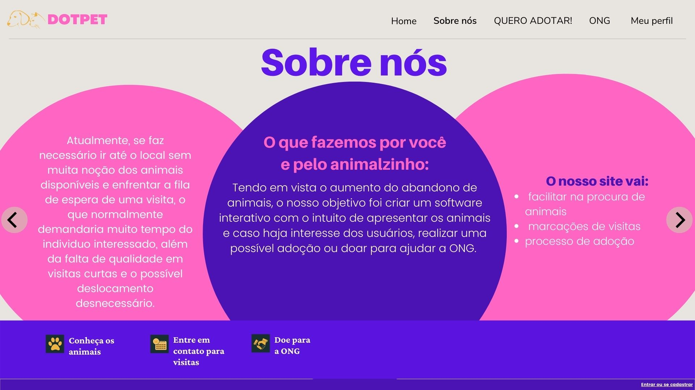

Tela “sobre nós” 3/3

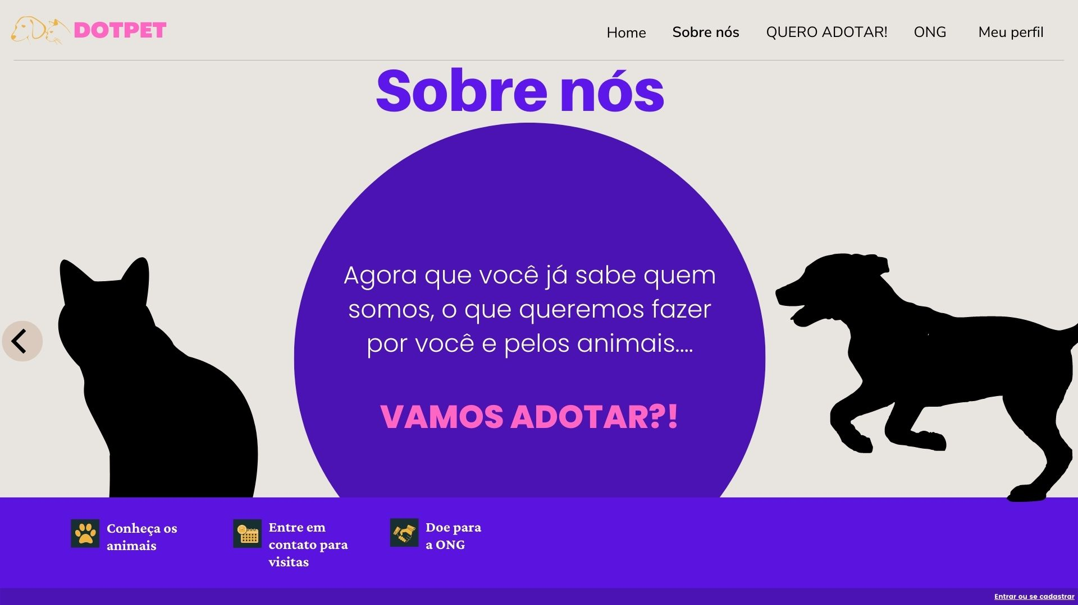

Tela login (necessário para as próximas telas)

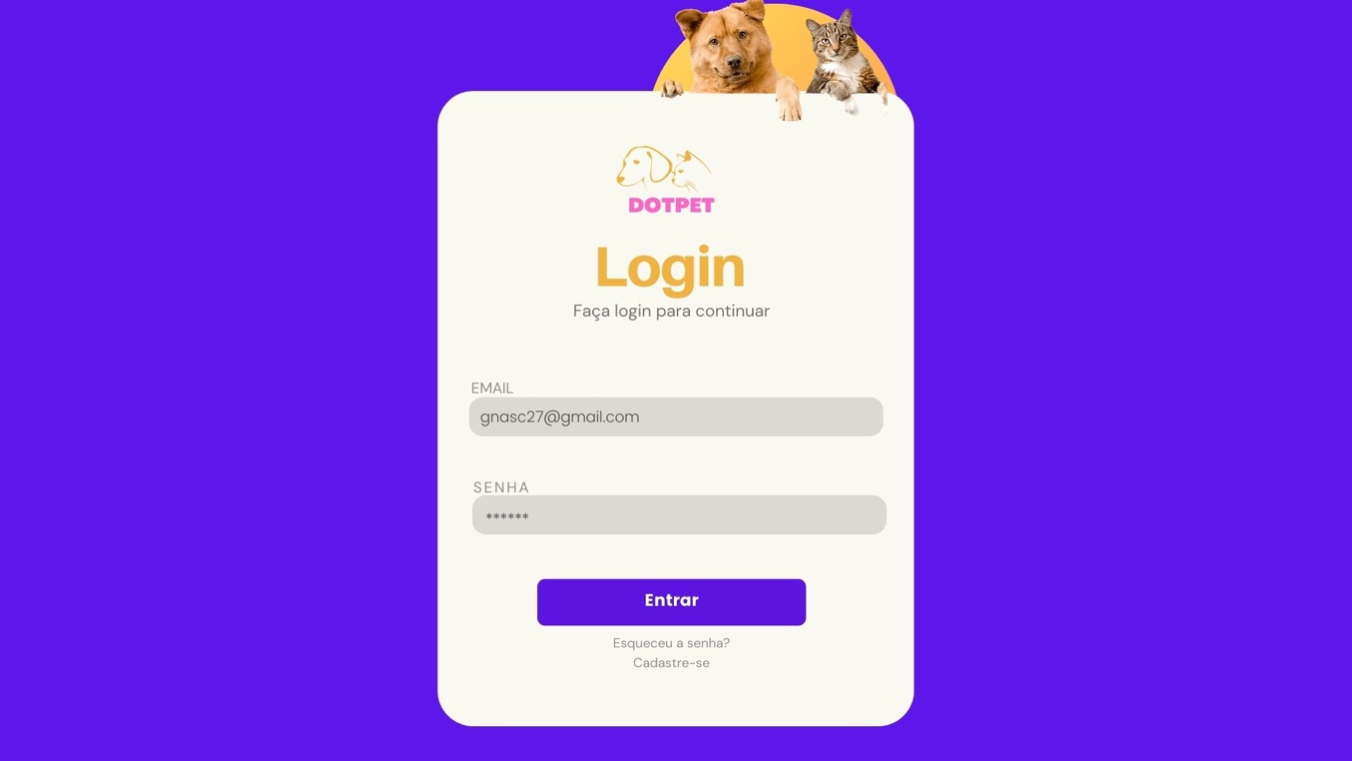

Tela login “senha incorreta”

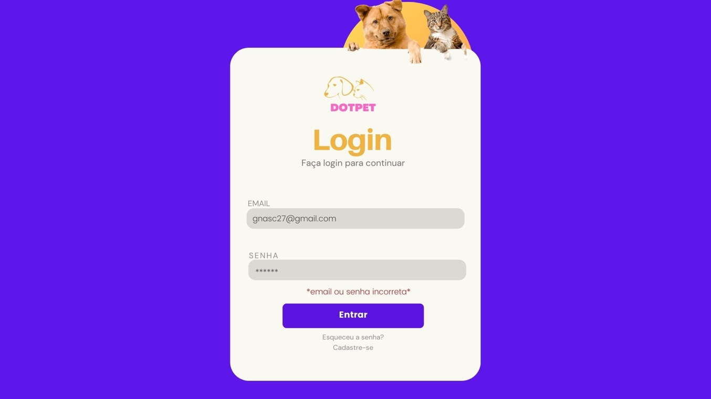

Tela em caso de “esqueceu a senha”

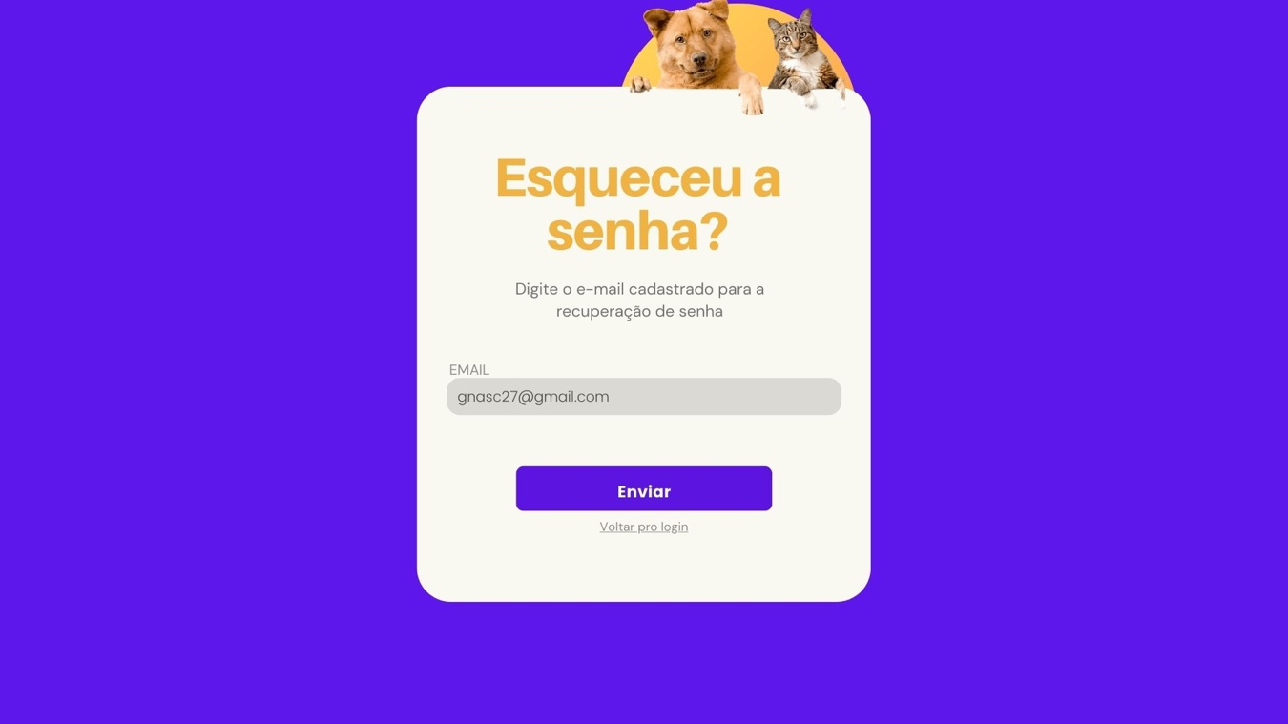

Tela de cadastro

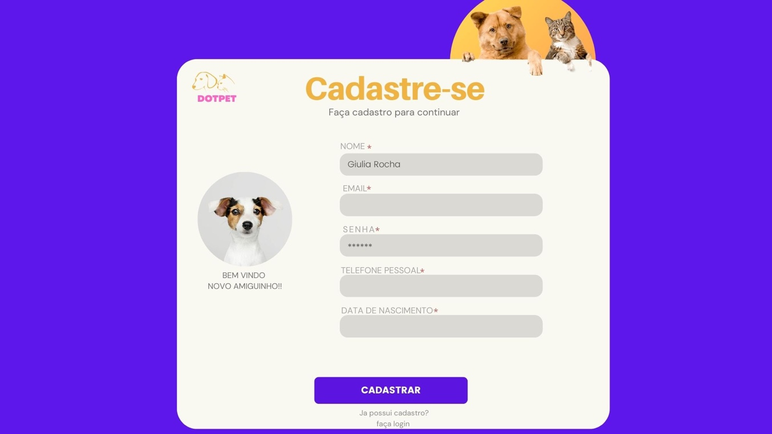

Tela catálogo de animais e filtros

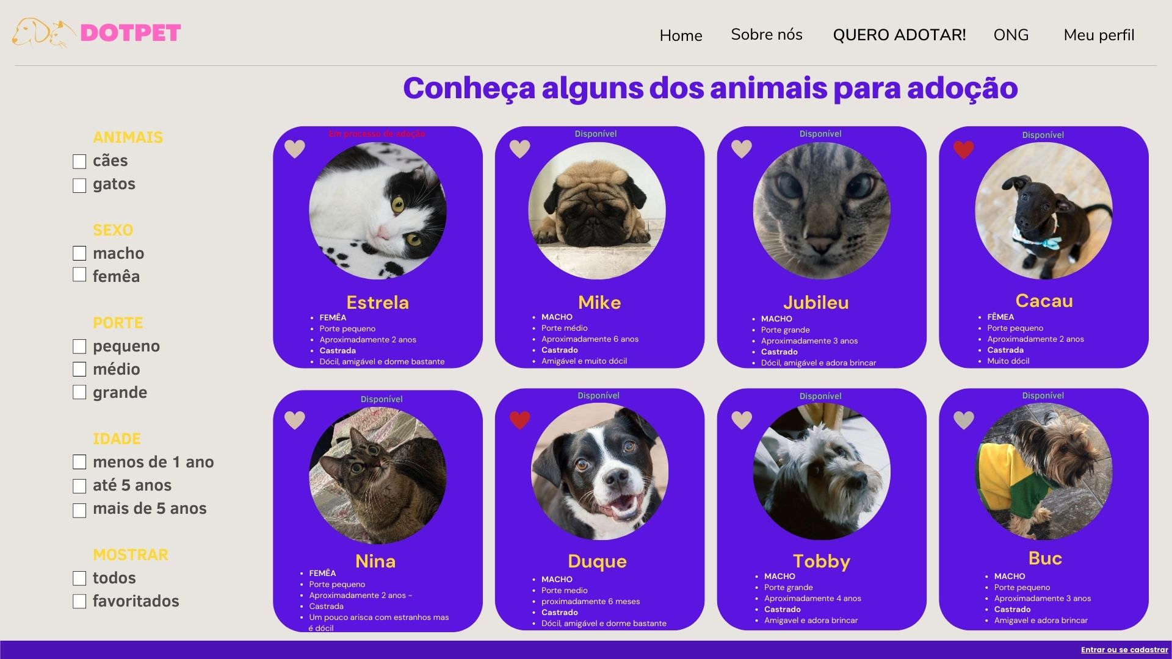

Tela detalhes/informações do animal

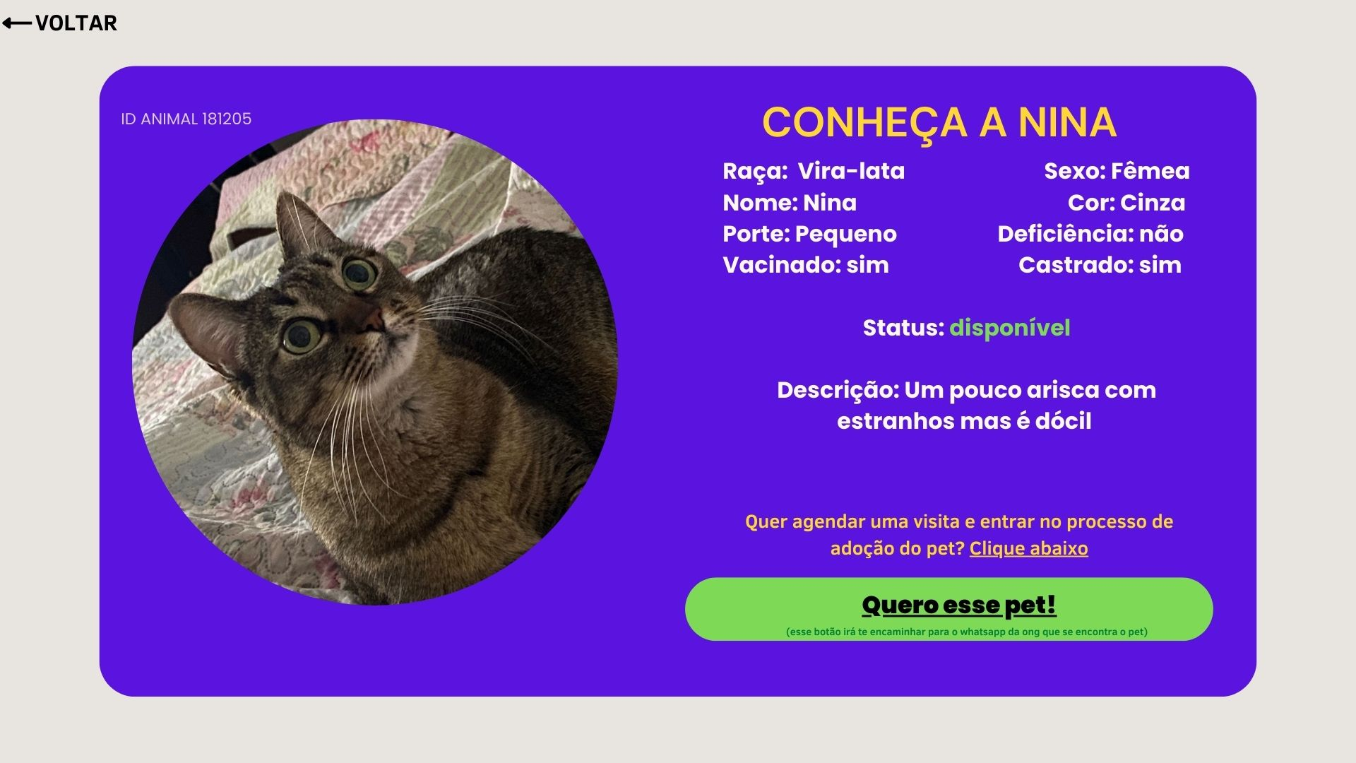

Tela “Ajude a manter a ONG”

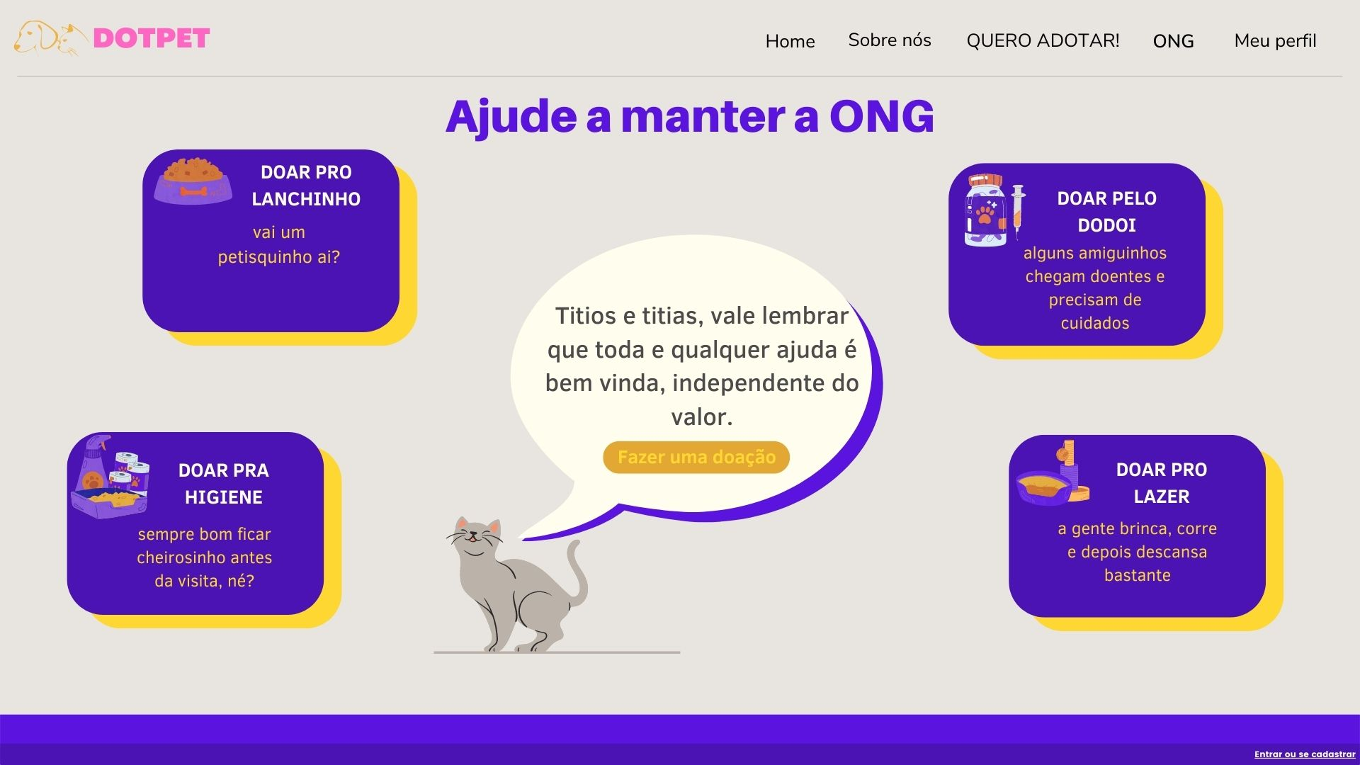

Caixa para doação na tela “Ajude a manter a ONG”

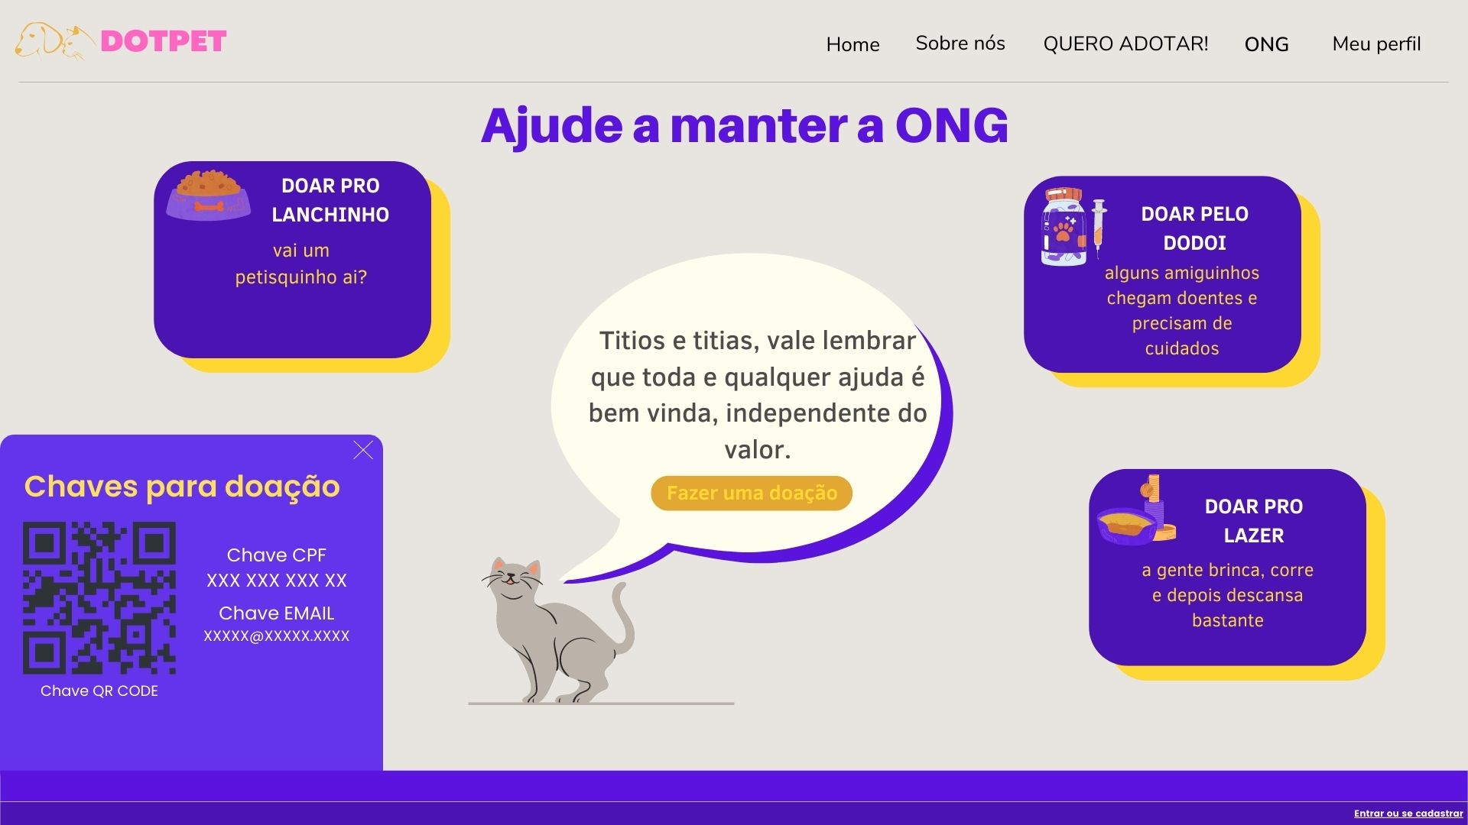

Tela - meu perfil

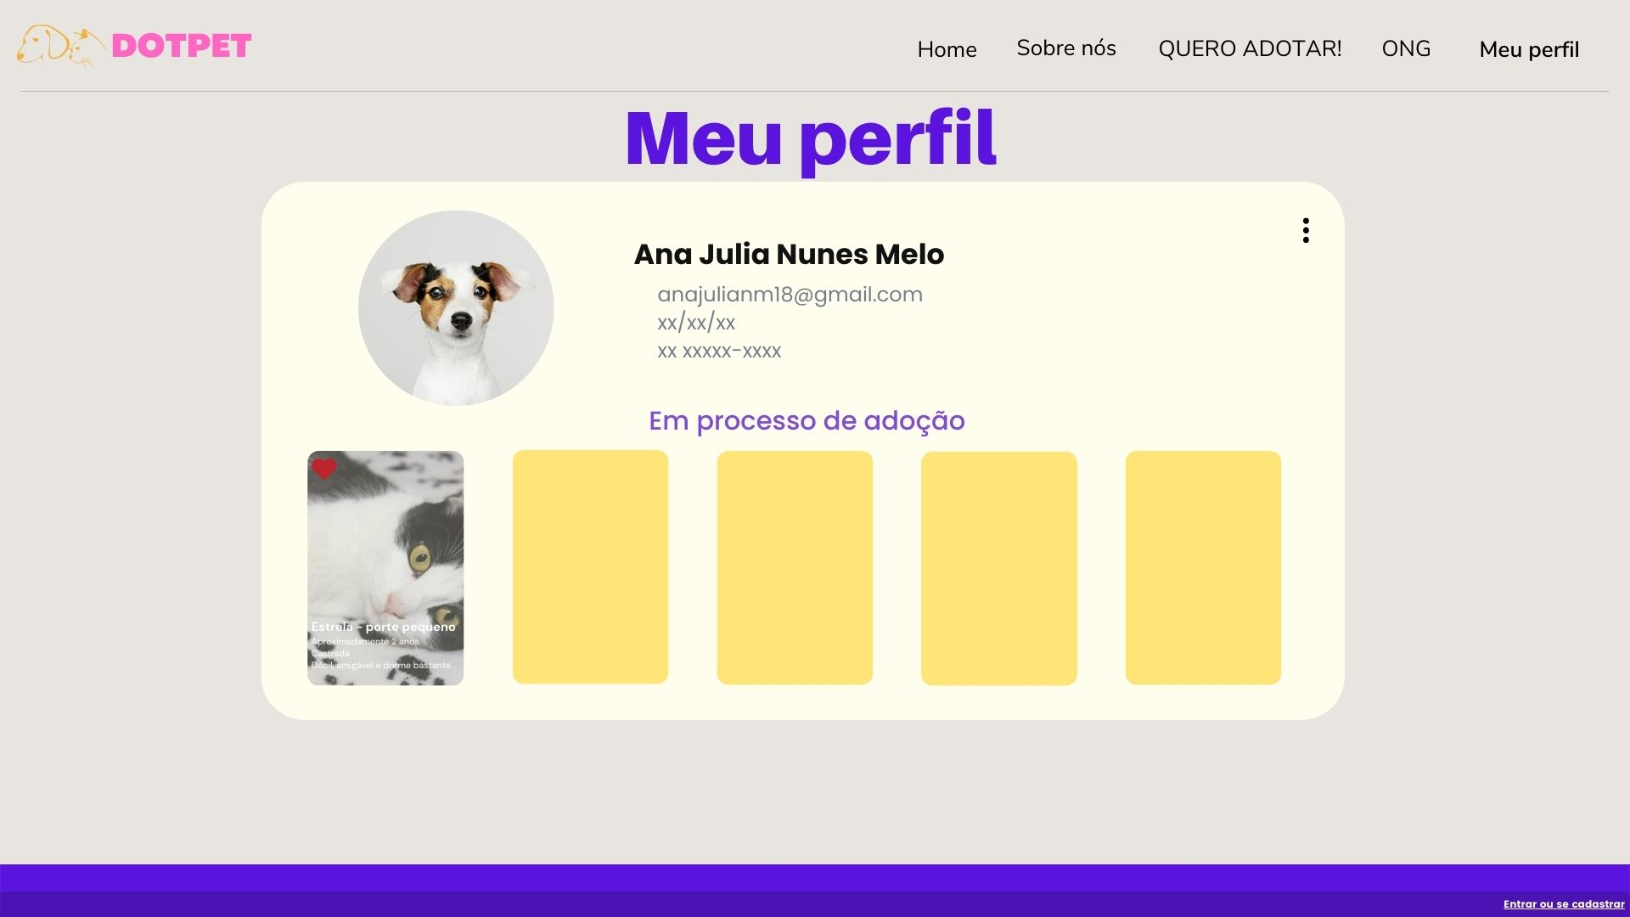

**__ TELAS WEB – ADM __**

Tela de cadastro com botão “sou adm”

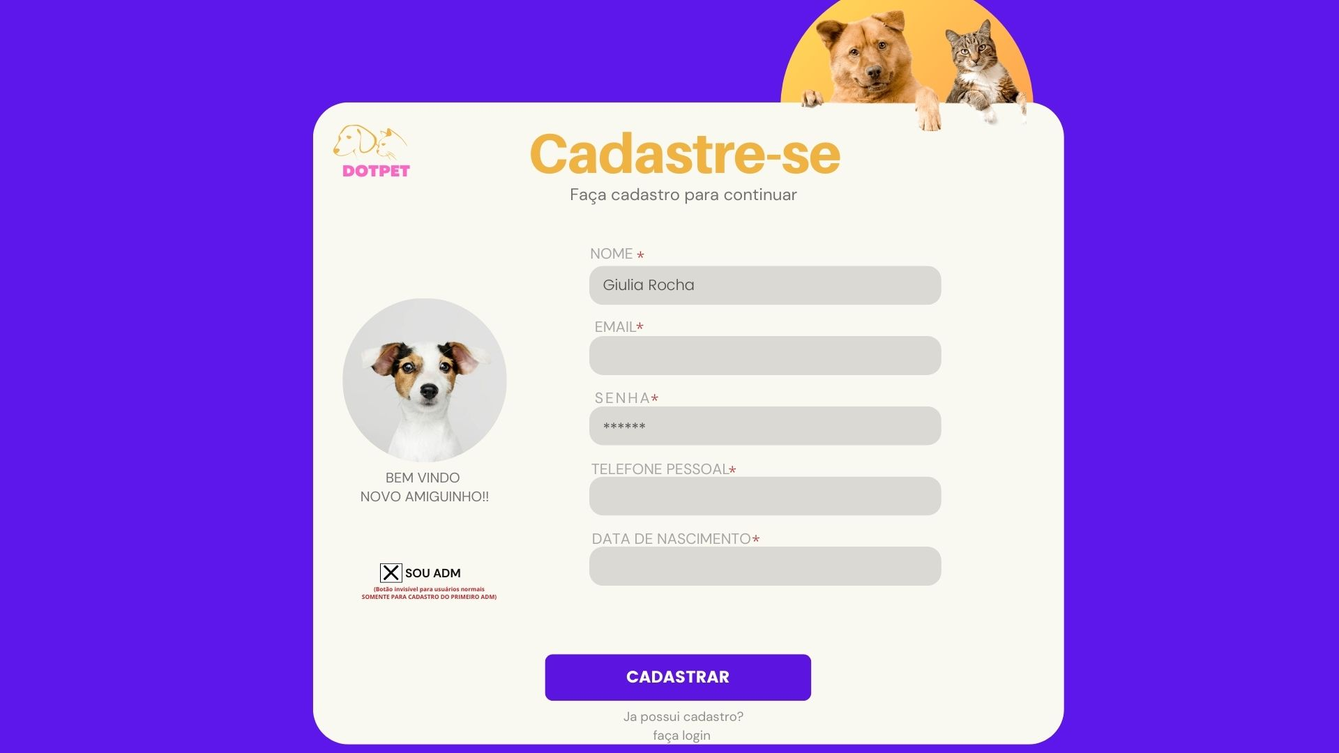

Catálogo de animais com função de “editar animais”

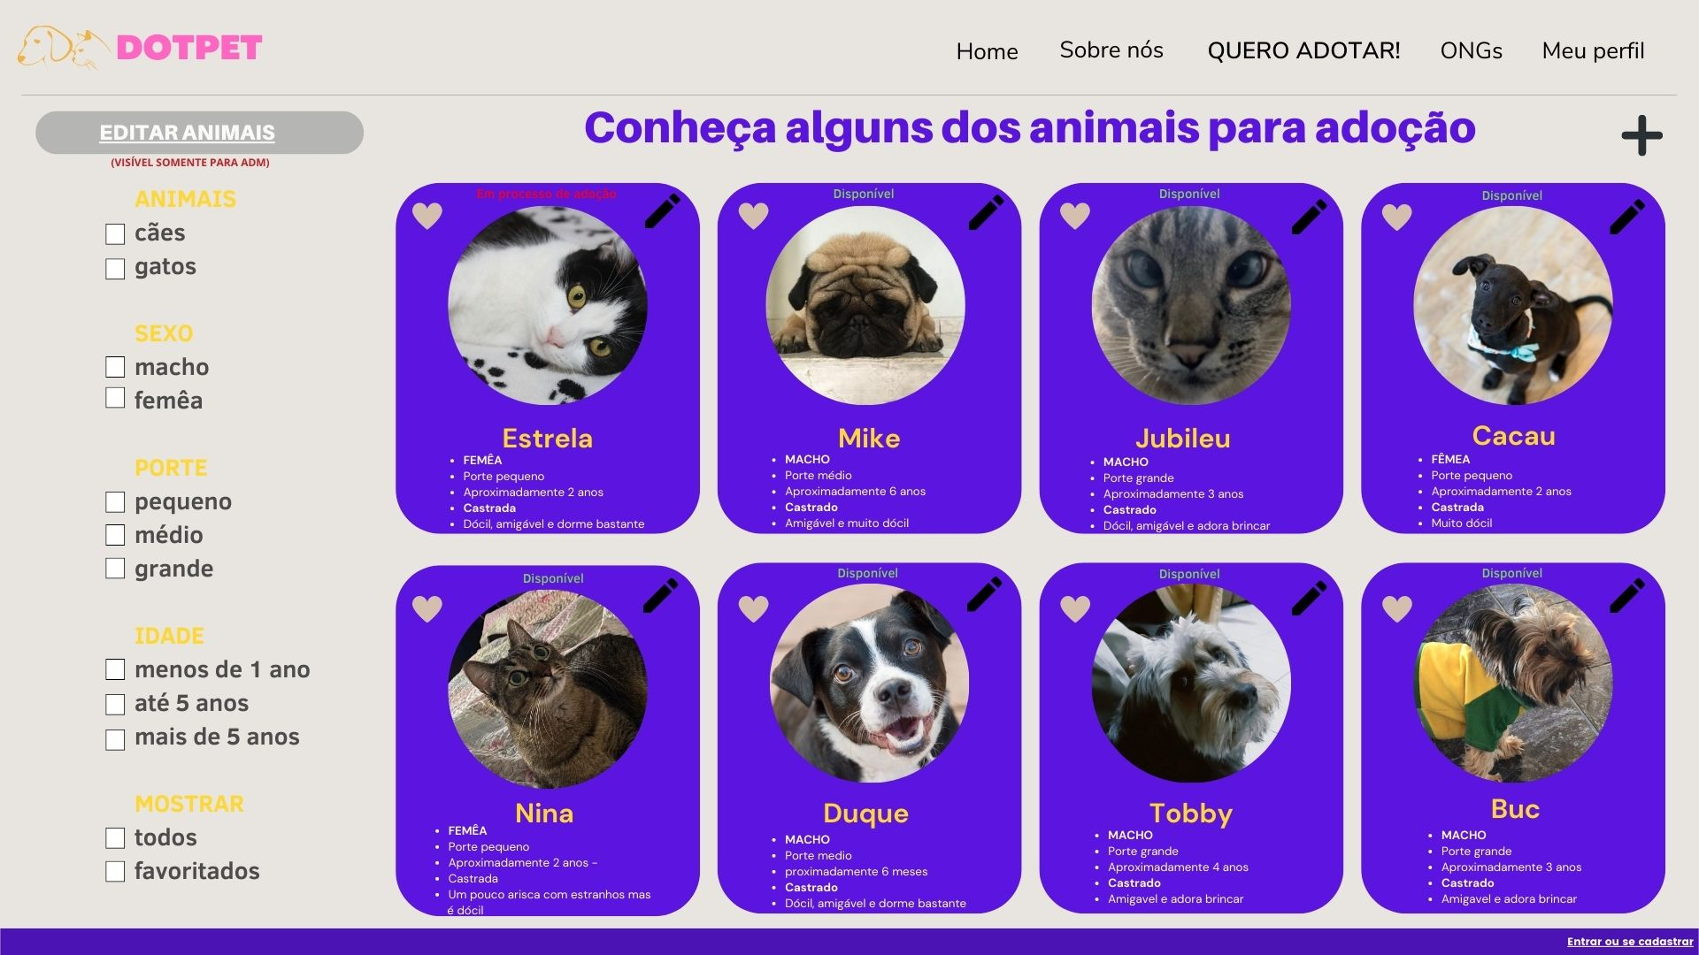

Botões de editar informações

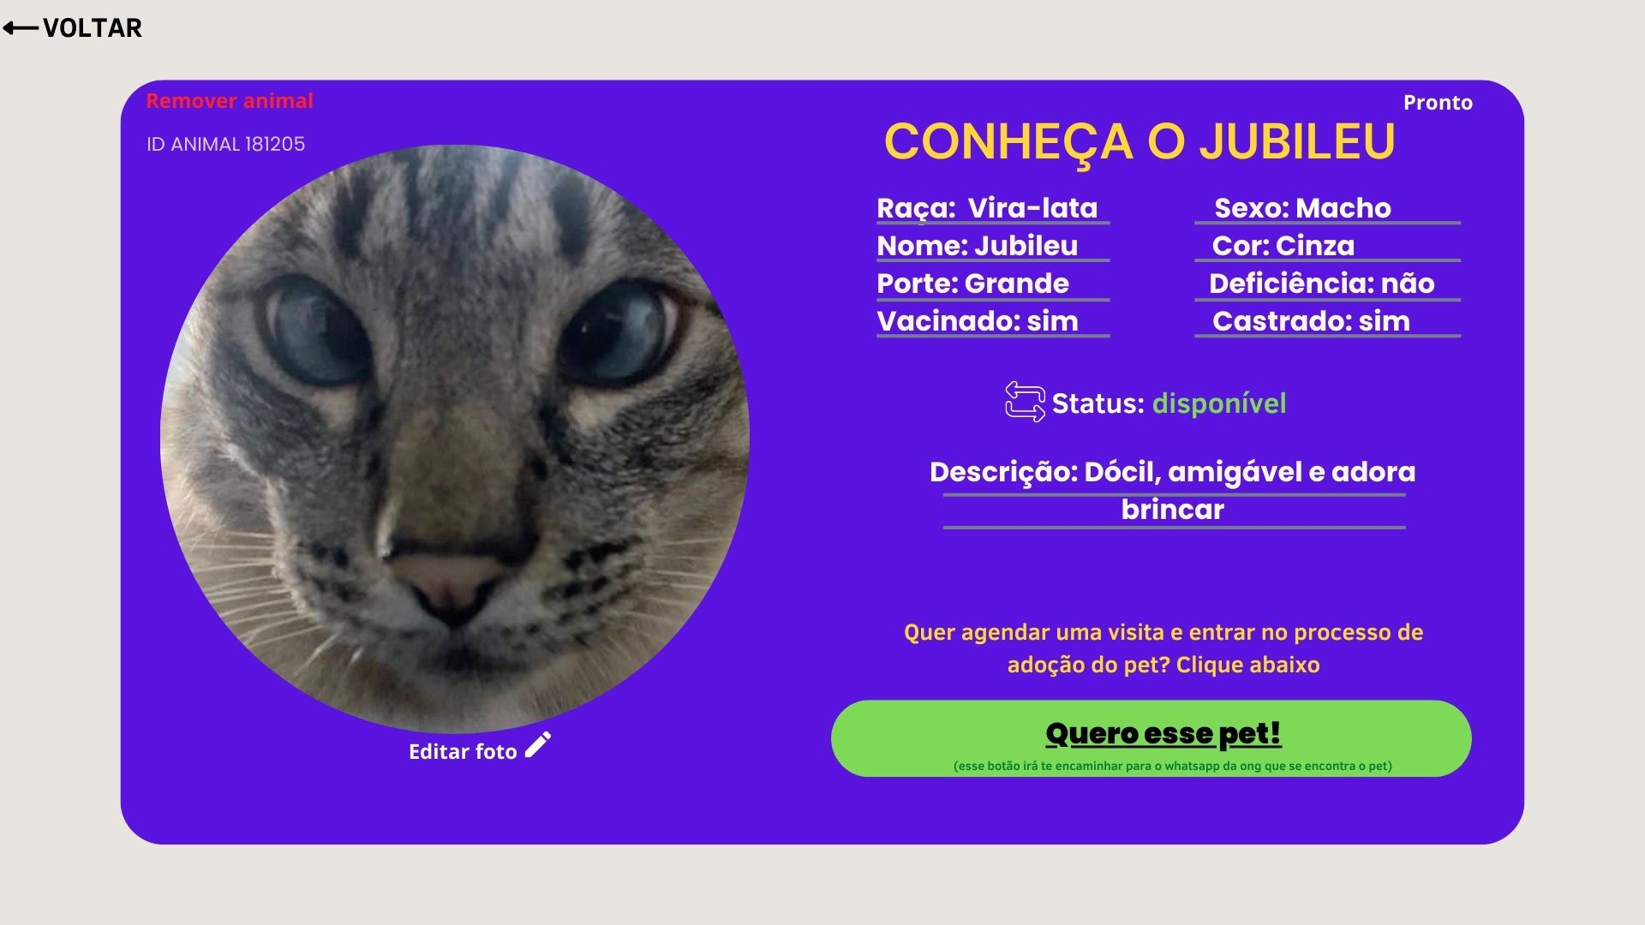

Tela de adicionar novos animais

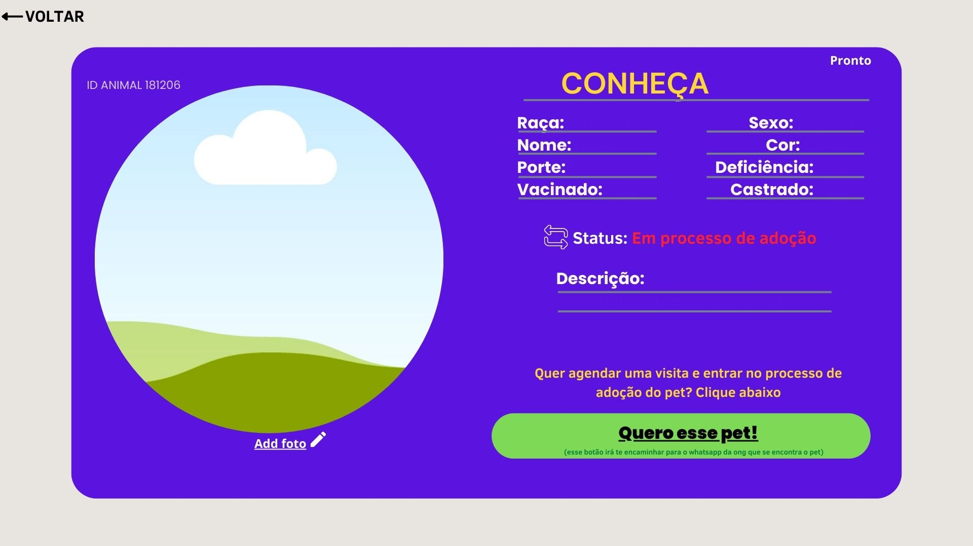

Botões no perfil do ADM

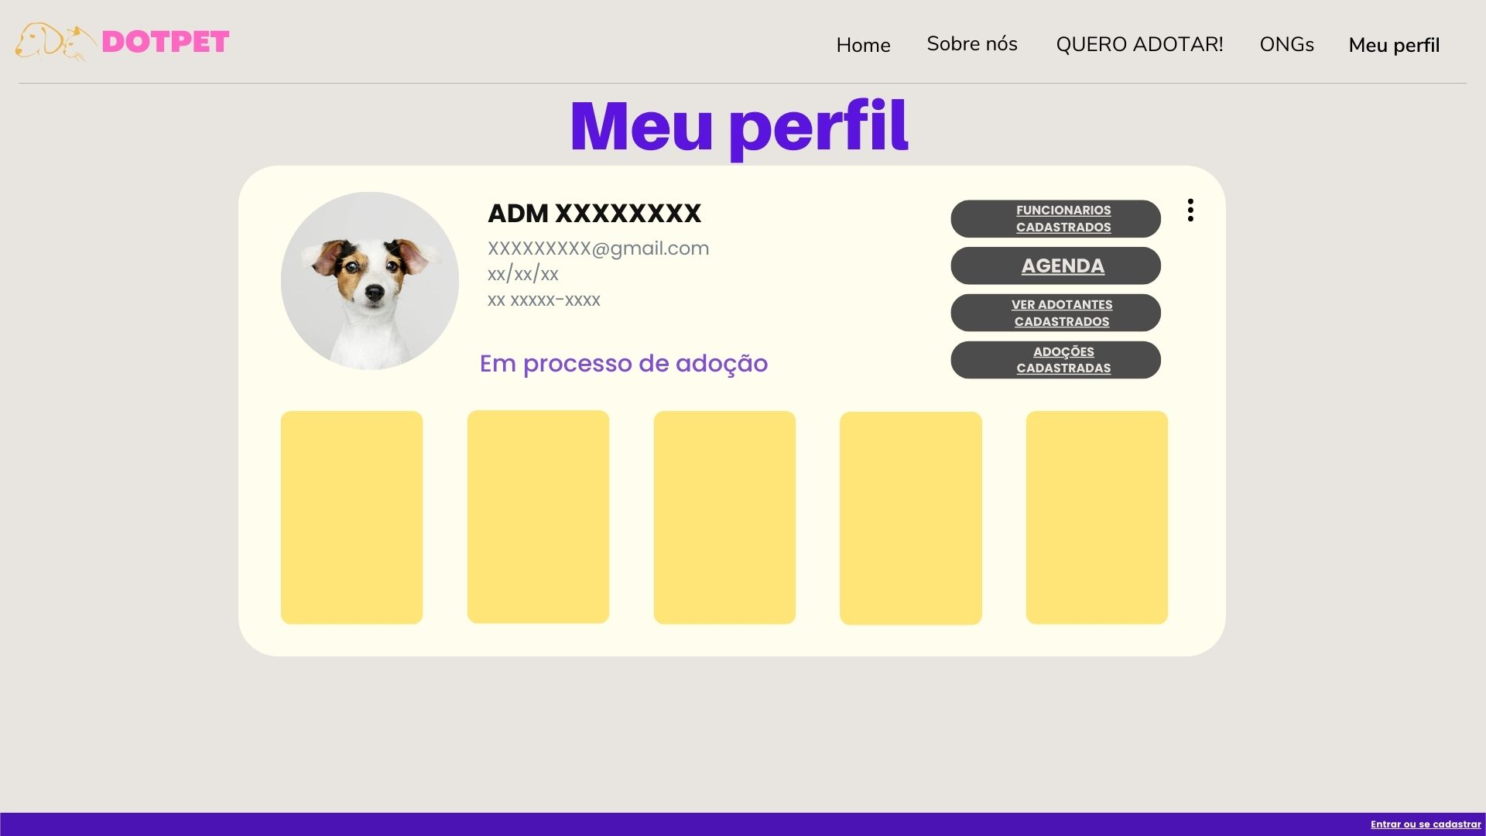

Tela de funcionários cadastrados

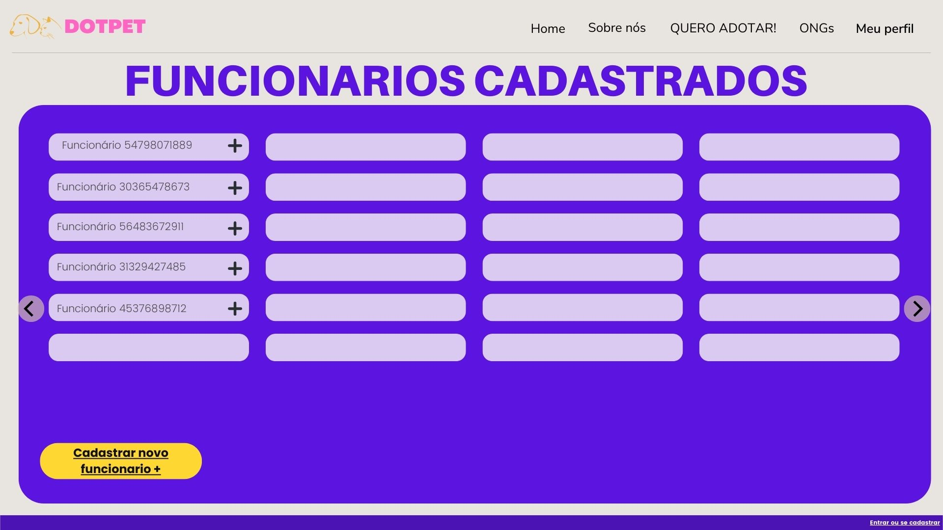

Tela de detalhes do funcionário

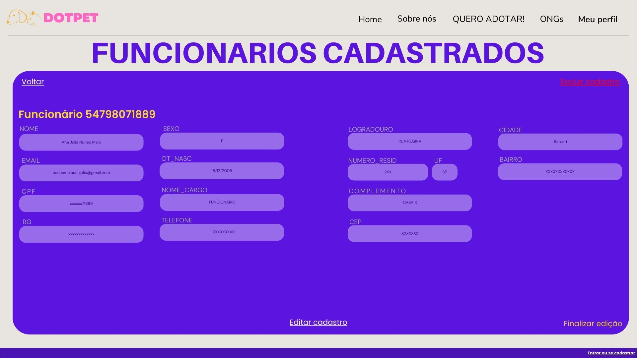

Tela para cadastro de funcionário

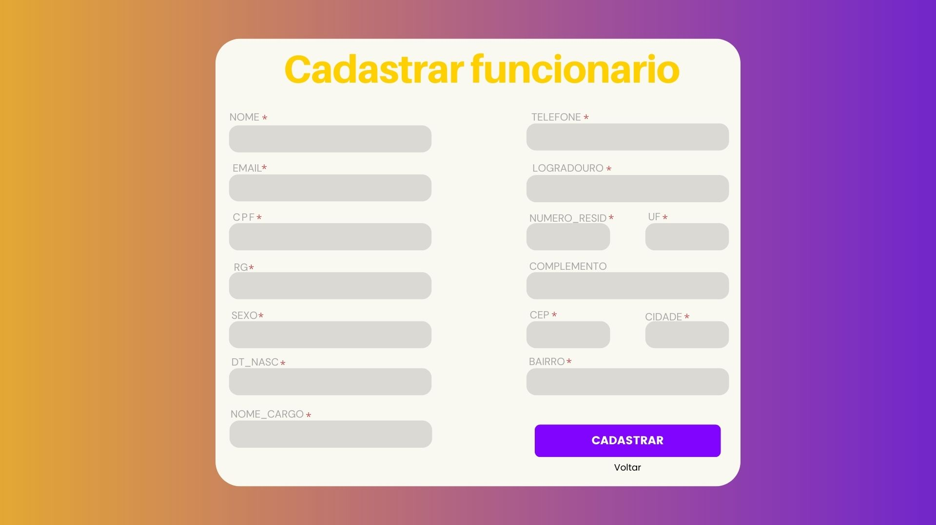

Tela de agenda do ADM

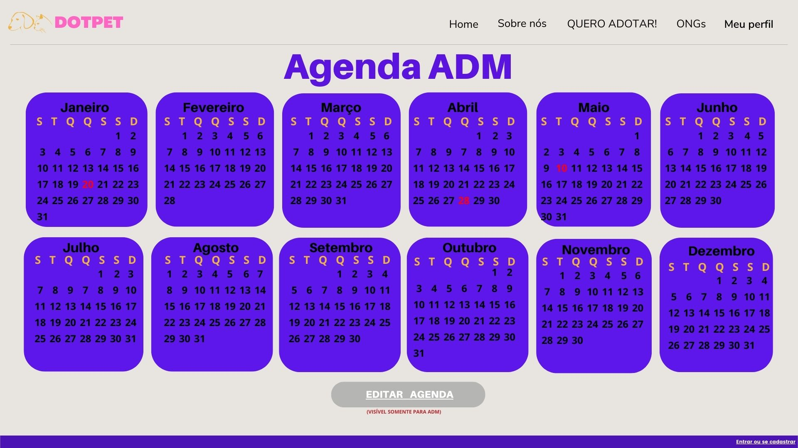

Função “caixa de ver agendamentos da semana”

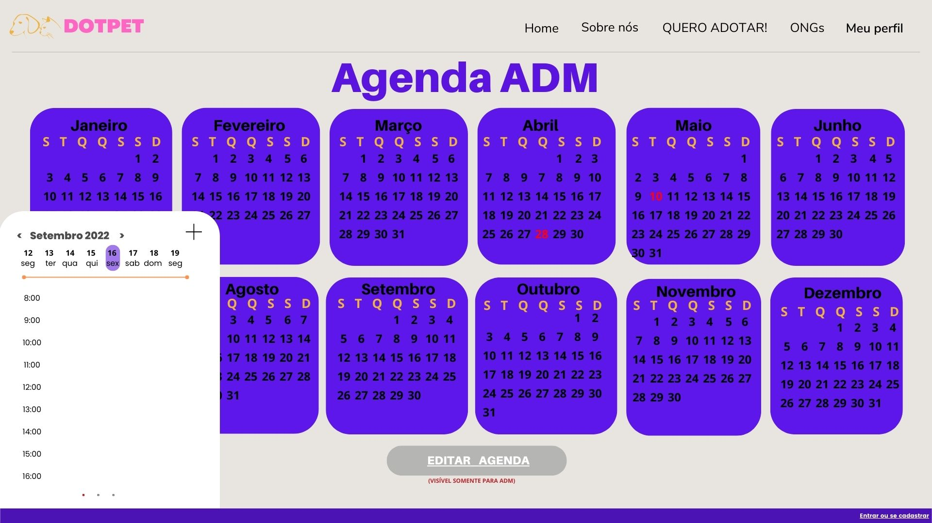

Função “caixa de novo agendamento” DATA

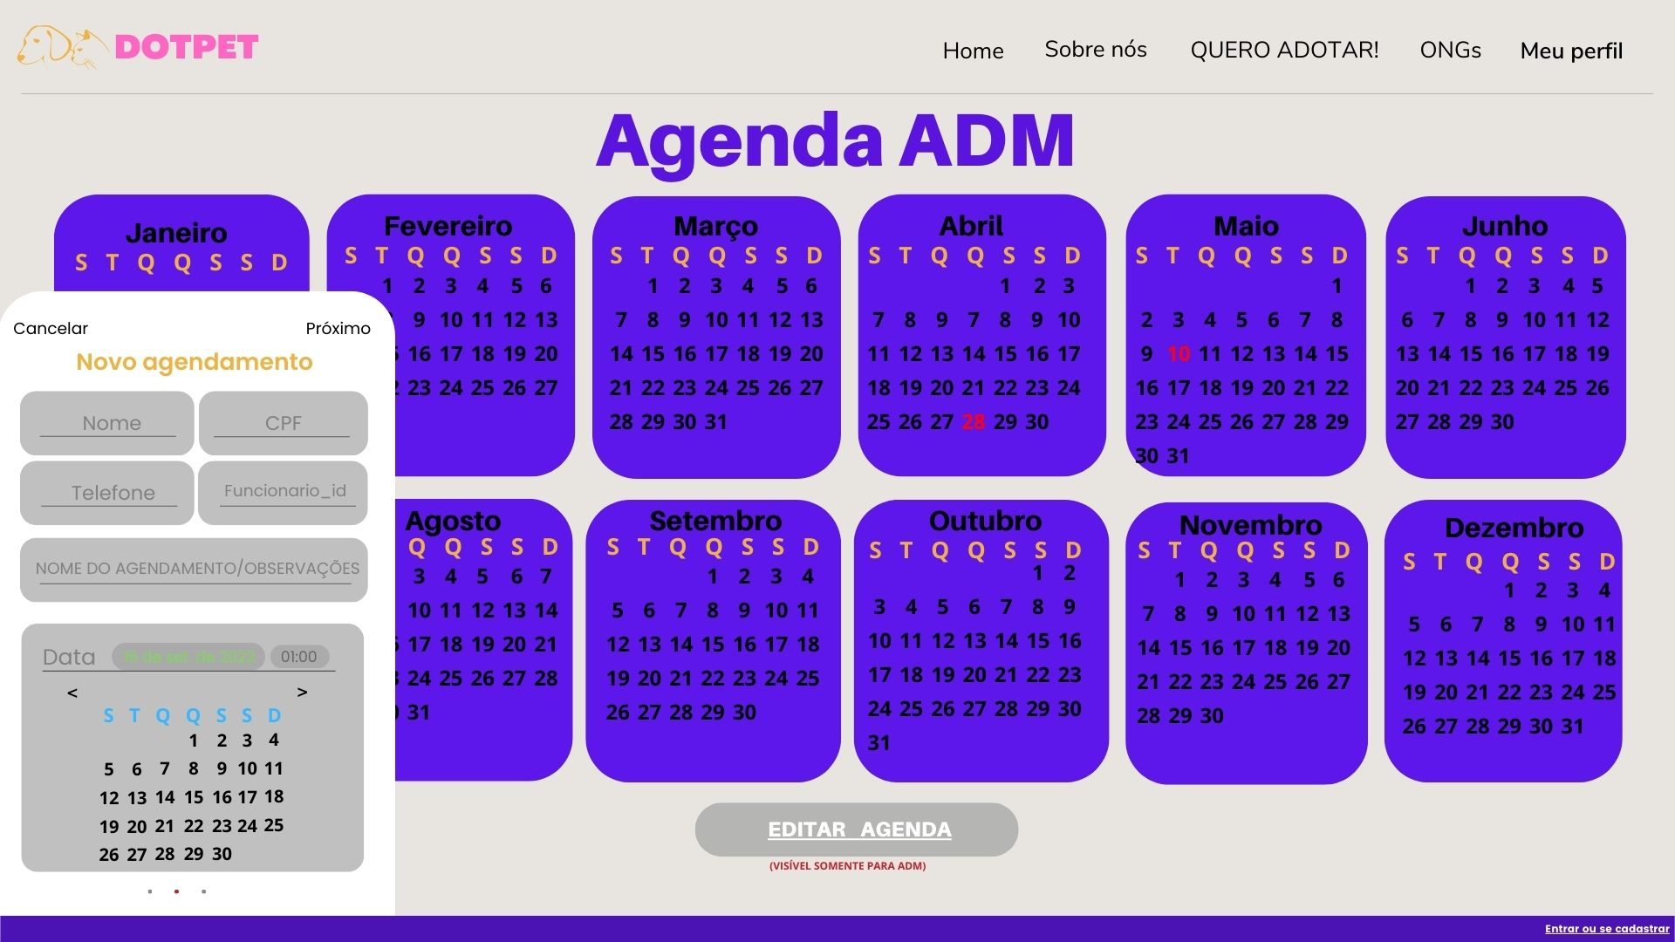

Função “caixa de novo agendamento” HORA

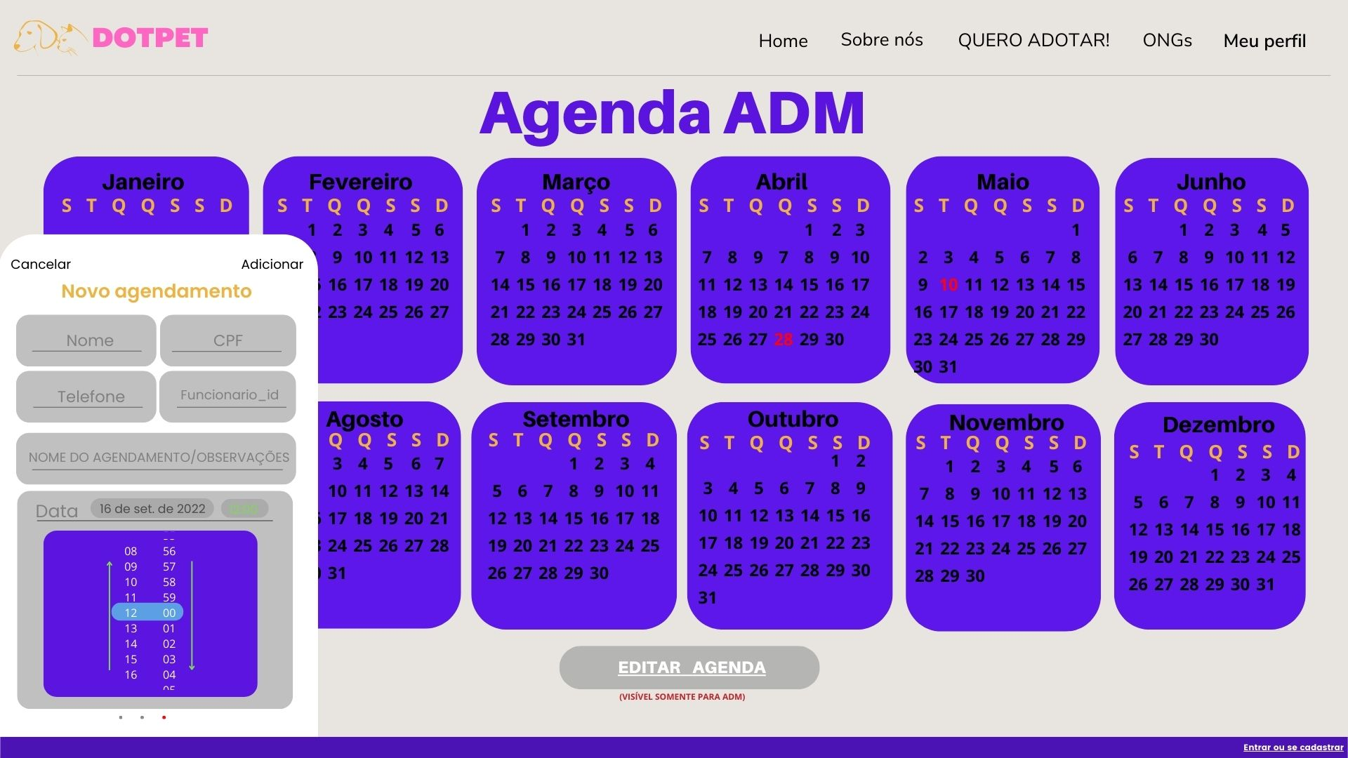

Tela de adotantes cadastrados

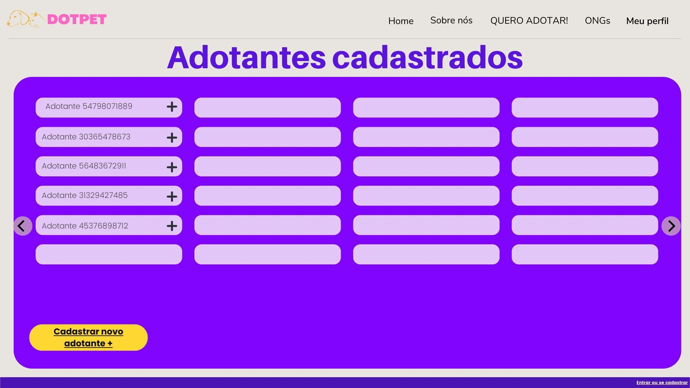

Tela de detalhes dos adotantes

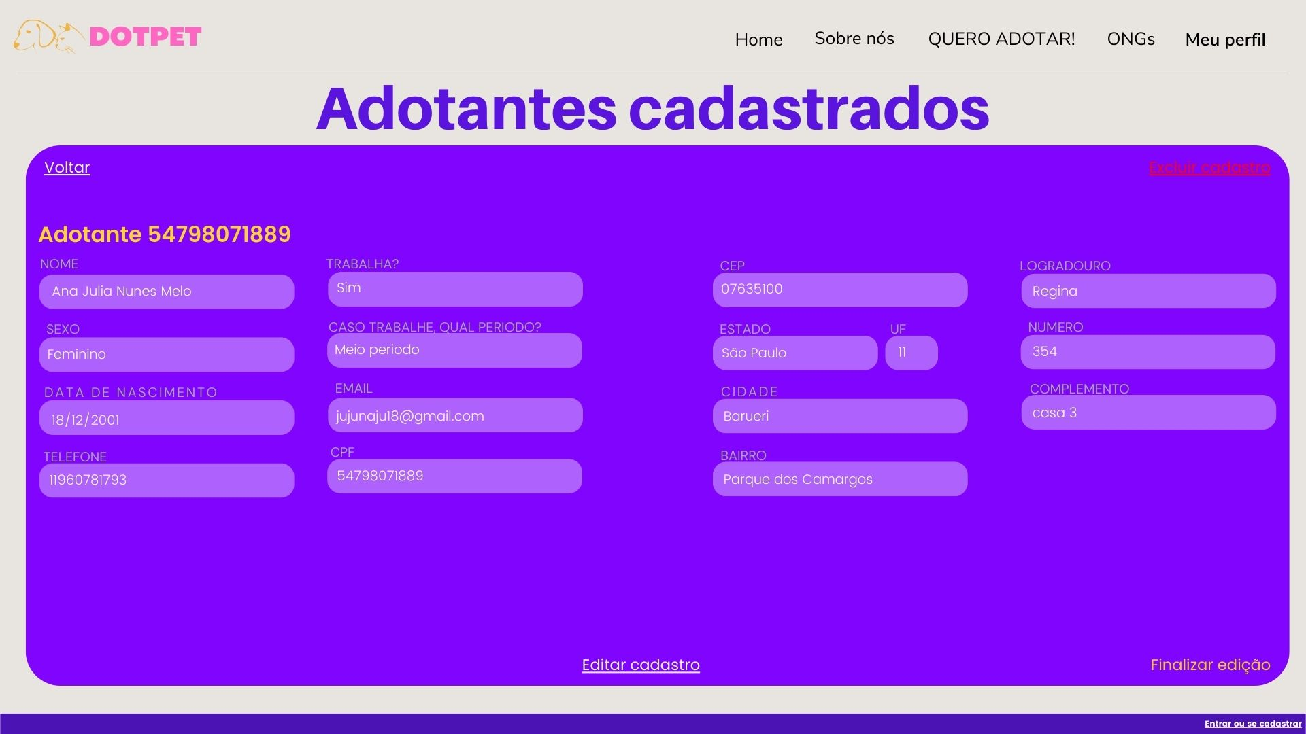

Tela para cadastro de adotante 1/2

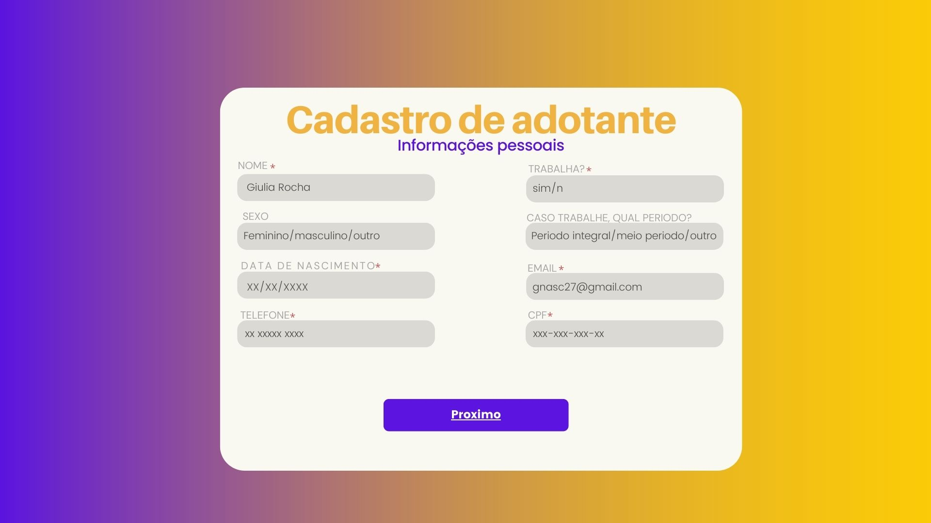

Tela para cadastro de adotante 2/2

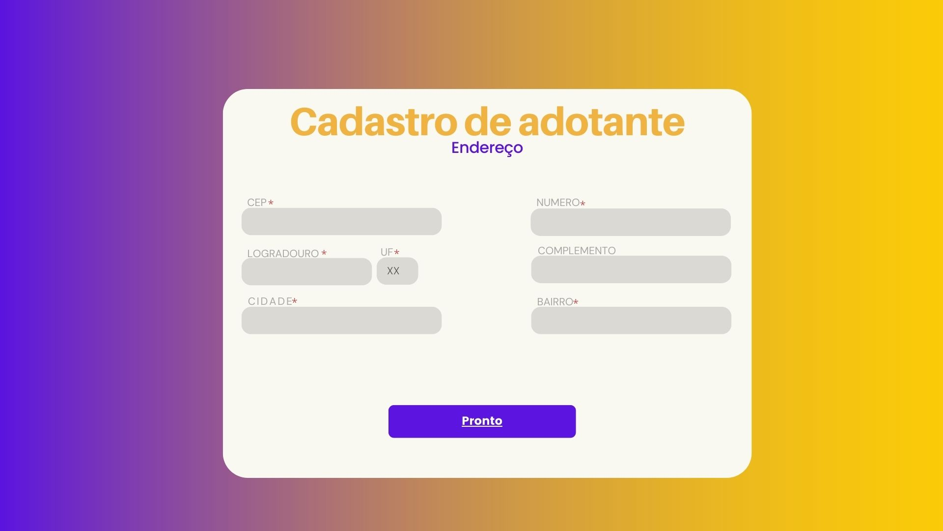

Tela de adoções cadastradas

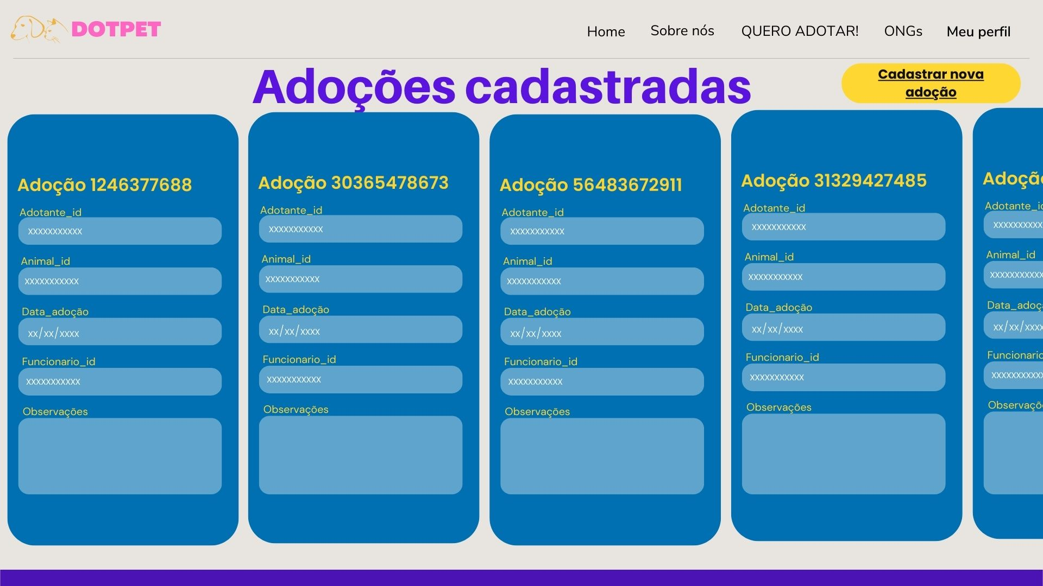

“Caixa” de função de cadastrar novas adoções

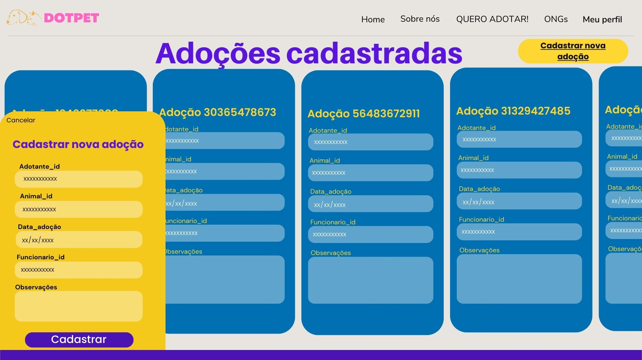

**TELAS MOBILE**

